
UNIVERSIDADE TÉCNICA DE MOÇAMBIQUE
FACULDADE DE CIÊNCIAS TECNOLÓGICAS
LICENCIATURA EM ENGENHARIA E GESTÃO DE RECURSOS PETROLÍFEROS

DESAFIOS NA LOGÍSTICA DE TRANSPORTE DE PETRÓLEO E DERIVADOS EM MOÇAMBIQUE: 2015-2025

Monografia apresentada em cumprimento parcial dos requisitos exigidos para obtenção do grau de Licenciatura em Engenharia e Gestão de Recursos Petrolíferos na Universidade Técnica de Moçambique

SHAKYRA HONORÉ KAMDOUM NOUSSI

Maputo, 2026

DESAFIOS NA LOGÍSTICA DE TRANSPORTE DE PETRÓLEO E DERIVADOS EM MOÇAMBIQUE: 2015-2025

Monografia apresentada em cumprimento parcial dos requisitos exigidos para obtenção do grau de Licenciatura em Engenharia e Gestão de Recursos Petrolíferos na Universidade Técnica de Moçambique
Por:
SHAKYRA HONORÉ KAMDOUM NOUSSI

LICENCIATURA EM ENGENHARIA E GESTÃO DE RECURSOS PETROLÍFEROS
UNIVERSIDADE TÉCNICA DE MOÇAMBIQUE
FACULDADE DE CIÊNCIAS TECNOLÓGICAS

Tutor: Msc. Lucas Herbert Mungondo

Maputo, Setembro de 2026

O JÚRI
O Presidente O Tutor O Arguente

___________________ ____________________ ___________________

DECLARAÇÃO DE HONRA
“Declaro que esta Monografia nunca foi apresentado no todo ou em parte para obtenção de qualquer grau académico e ele constitui o resultado da minha pesquisa pessoal”

Maputo, aos ___ de __________ de 2026

Autora

_______________________________________
(Shakyra Honoré Kamdoum Noussi)

DEDICATÓRIA
Dedico este trabalho, com todo o meu amor e gratidão, aos meus pais, que sempre acreditaram no meu potencial e me apoiaram incondicionalmente ao longo desta jornada académica. Aos meus irmãos, pelo incentivo constante e pela compreensão nos momentos de ausência.
Aos meus professores, que transmitiram conhecimentos valiosos e me inspiraram a buscar a excelência académica. A todos aqueles que, directa ou indirectamente, contribuíram para a realização deste sonho.
Este trabalho é fruto do esforço conjunto de todos aqueles que me rodeiam e me motivam a ser melhor a cada dia. A vós, o meu sincero agradecimento.

AGRADECIMENTOS
Agradeço primeiramente a Deus, pela força, saúde e sabedoria concedidas para a conclusão deste trabalho académico.
À Universidade Técnica de Moçambique, pela oportunidade de formação académica e pelo ambiente propício ao aprendizado. Ao Curso de Engenharia e Gestão de Recursos Petrolíferos, pela formação técnica e científica recebida ao longo destes anos.
Ao meu orientador, pela orientação dedicada, paciência e contribuições valiosas que foram fundamentais para a elaboração desta monografia. Aos professores que leccionaram as disciplinas que compõem a matriz curricular do curso, pelos conhecimentos transmitidos.
À Empresa Nacional de Hidrocarbonetos (ENH), ao Instituto Nacional de Petróleo (INP) e aos Portos e Caminhos de Ferro de Moçambique (CFM), pela disponibilidade de dados e informações essenciais para esta pesquisa.
Aos meus colegas de curso, pela camaradagem e pelos momentos de partilha de conhecimento. Aos meus amigos, pelo apoio moral e incentivo constante.
Finalmente, à minha família, pelo amor incondicional, compreensão e apoio inabalável durante toda a minha formação académica.

LISTAS DE ABREVIATURAS & SÍMBOLOS
AfDB | African Development Bank (Banco Africano de Desenvolvimento (BAD))
ERP | Enterprise Resource Planning (Planeamento de Recursos Empresariais)
FMS | Fleet Management System (Sistema de Gestão de Frotas)
HazMat | Hazardous Materials (Materiais Perigosos)
HSSE | Health, Safety, Security, and Environment (Saúde, Segurança, Protecção e Ambiente)
IEA | International Energy Agency (Agência Internacional de Energia (AIE))
IMO | International Maritime Organization (Organização Marítima Internacional)
IoT | Internet of Things (Internet das Coisas)
LNG | Liquefied Natural Gas (Gás Natural Liquefeito (GNL))
LPI | Logistics Performance Index (Índice de Desempenho Logístico)
OPEX | Operational Expenditure (Despesas Operacionais)
SCADA | Supervisory Control and Data Acquisition (Sistema de Supervisão, Controlo e Aquisição de Dados)
SCM | Supply Chain Management (Gestão da Cadeia de Suprimentos)
UNCTAD  BAD  CFM  ENH  INP ARENE  MIREME MTC MPDC SADC GGD ADR  PPP  CAF  GNL | United Nations Conference on Trade and Development (Conferência das Nações Unidas sobre Comércio e Desenvolvimento)  Banco Africano de Desenvolvimento  Caminhos de Ferro de Moçambique  Empresa Nacional de Hidrocarbonetos  Instituto Nacional de Petróleo  Autoridade Reguladora de Energia  Ministério dos Recursos Minerais e Energia  Ministério dos Transportes e Comunicações  Maputo Port Development Company  Comunidade de Desenvolvimento da África Austral  Gestão de Geodesia e Dados  Acordo Europeu Relativo ao Transporte Internacional de Mercadorias Perigosas por Estrada  Parcerias Público-Privadas  Conselho de Administração Fiscal  Gás Natural Liquefeito

Lista de Gráficos
Gráfico 1 - Distribuição modal do transporte de petróleo em Moçambique. 22
Gráfico 2 - Evolução das importações de combustíveis em Moçambique (2015-2024). 25
Gráfico 3 - Composição dos custos logísticos no sector petrolífero (comparação internacional). 29
Gráfico 4 - Índice Multidimensional de Desempenho Operacional dos Corredores Logísticos de Hidrocarbonetos (2023). 37
Gráfico 5 - Monitorização da Frequência de Rupturas de Abastecimento na Cadeia de Distribuição de Combustíveis (2015-2024). 38
Gráfico 6 - Decomposição da Estrutura de Custos Logísticos no Escoamento de Derivados Petrolíferos (2015-2025). 39
Gráfico 7 - Matriz de Avaliação de Riscos Operacionais na Cadeia de Transporte de Derivados Petrolíferos. 42
Gráfico 8 - Análise de Brechas de Infra-estrutura e Tecnologia na Cadeia Logística de Petróleo. 44

Lista de figuras
Figura 1 - Cadeia de suprimentos do petróleo. 20
Figura 2 - Enquadramento conceptual dos factores que influenciam a eficiência logística. 28

Lista de Tabelas
Tabela 1 - Indicadores de Desempenho Operacional dos Terminais e Corredores Logísticos de Derivados (2023). 36
Tabela 2 - Quantificação do Impacto Económico das Perdas por Ineficiências na Cadeia de Abastecimento de Derivados. 40

Lista de Quadros
Quadro 1 - Matriz de Validação da Hipótese do Paradoxo Modal na Logística de Transporte de Derivados em Moçambique……………………………………………………………………45

RESUMO
Esta monografia analisa os desafios na logística de transporte de petróleo e derivados em Moçambique no período de 2015 a 2025. O problema central de investigação reside na ineficiência estrutural da cadeia de abastecimento nacional, caracterizada pela dependência crónica do transporte rodoviário, insuficiência de armazenagem estratégica e graves gargalos portuários e regulatórios. O objectivo geral foi analisar estes desafios, desdobrando-se em metas específicas como mapear os modais de transporte, identificar limitações operacionais, avaliar os impactos económicos e sociais, e examinar a governança do sector. Metodologicamente, o estudo baseou-se numa abordagem qualitativa, utilizando pesquisa documental e análise de conteúdo de relatórios institucionais e literatura especializada. Os resultados evidenciaram a existência de um "Paradoxo Modal": aproximadamente 60% dos combustíveis são escoados por camiões-cisterna, o modal mais oneroso e perigoso, num país que não possui um único quilómetro de oleoduto para abastecimento interno. Esta distorção, agravada pela fragmentação institucional e falta de digitalização, resulta em perdas anuais de até 250 milhões de dólares e gera uma "taxa logística regressiva" que encarece a energia nas províncias do interior.
Conclui - se que mitigar estes riscos exige uma mudança de paradigma, focada na transferência modal para ferrovias e ductos, na modernização tecnológica e na unificação regulatória.
Palavras-chave: Logística Petrolífera; Paradoxo Modal; Cadeia de Suprimentos; Infra-estrutura; Moçambique.

ABSTRACT
This monograph analyses the challenges facing the logistics of transporting oil and petroleum products in Mozambique between 2015 and 2025. The central research problem lies in the structural inefficiency of the national supply chain, characterized by a chronic reliance on road transport, insufficient strategic storage capacity, and severe port and regulatory bottlenecks. The overall objective was to analyze these challenges, broken down into specific aims such as mapping transport modes, identifying operational constraints, assessing economic and social impacts, and examining the sector’s governance. Methodologically, the study was based on a qualitative approach, utilizing documentary research and content analysis of institutional reports and specialist literature. The results highlighted the existence of a ‘modal paradox’: approximately 60 per cent of fuels are transported by tanker lorries the most costly and dangerous mode of transport in a country that lacks a single kilometer of pipeline for domestic supply. This distortion, exacerbated by institutional fragmentation and a lack of digitalization, results in annual losses of up to 250 million dollars and generates a ‘regressive logistics rate’ that makes energy more expensive in the inland provinces. It is concluded that mitigating these risks requires a paradigm shift, focused on a modal shift towards railways and pipelines, technological modernization and regulatory harmonization.
Keywords: Oil Logistics; Modal Paradox; Supply Chain; Infrastructure; Mozambique.

Índice
DECLARAÇÃO DE HONRA i
DEDICATÓRIA ii
AGRADECIMENTOS iii
LISTA DE ABREVIATURA & SIMBOLOS iv
Lista de Gráficos vi
Lista de Tabelas vii
Lista de Quadros viii
RESUMO ix
ABSTRACT x
CAPÍTULO I – INTRODUÇÃO 1
1.1. Contextualização 1
1.2. Problema 2
1.3. Objectivos 2
1.3.1. Geral 2
1.3.2. Específicos 2
1.4. Justificativa 3
1.5. Perguntas de pesquisa 3
1.6. Estrutura do trabalho 4
CAPÍTULO II – METODOLOGIA 5
2.1. Caracterização da investigação 5
2.1.1. Abordagem 5
2.1.2. Objectivos da investigação 6
2.1.3. Natureza da investigação 7
2.2. Métodos 8
2.2.1. Abordagem 8
2.2.2. Procedimento 9
2.3. Técnicas e instrumentos de colecta de dados 9
2.3.1. Pesquisa bibliográfica 10
2.3.2. Pesquisa documental 10
2.3.3. Pesquisa electrónica 11
2.4. Técnicas e instrumentos de análise de dados 11
2.4.1. Análise de conteúdo 12
2.4.2. Análise quantitativa complementar 12
2.5. População e Amostra 13
2.5.1. População (universo) 13
2.5.2. Amostra 14
2.5.3. Aspectos Éticos 15
2.6. Limitações da investigação e sugestões futuras 15
2.6.1. Limitações temporais 16
2.6.2. Limitações teóricas 16
2.6.3. Limitações geográficas 16
2.6.4. Limitações técnicas 17
2.6.5. Sugestões para investigações futuras 17
CAPÍTULO III - REVISÃO DA LITERATURA 19
3.1. Logística e Gestão da Cadeia de Suprimentos 19
3.1.1. Evolução histórica do conceito de logística 19
3.1.2. Gestão da Cadeia de Suprimentos (SCM) 20
3.1.3. Componentes da cadeia de suprimentos petrolífera 20
3.2. Logística de Transporte de Petróleo e Derivados 21
3.2.1. Características do transporte de petróleo 21
3.2.2. Modais de transporte de derivados petrolíferos 21
3.2.3. Desafios do transporte multimodal 23
3.3. Infra-estrutura de Transporte e Armazenagem 23
3.3.1. Infra-estrutura portuária 23
3.3.2. Infra-estrutura rodoviária 23
3.3.3. Infra-estrutura de armazenagem 24
3.4. Regulação e Política do Sector Petrolífero 25
3.4.1. Enquadramento regulatório internacional 25
3.4.2. Regulação do sector petrolífero em Moçambique 26
3.5. Tecnologia e Inovação na Logística Petrolífera 26
3.5.1. Sistemas de monitorização e rastreamento 26
3.5.2. Automação e Indústria 4.0 27
3.6. Custos Logísticos e Competitividade 28
3.6.1. Componentes dos custos logísticos 28
3.6.2. Impacto dos custos logísticos na competitividade 30
3.7. Estudos sobre o sector petrolífero em Moçambique 30
3.8. Síntese e Lacunas na Literatura 31
CAPÍTULO IV – ANÁLISE E DISCUSSÃO DE RESULTADOS 33
4.1. Caracterização do objecto de estudo 33
4.2. Informação dos respondentes / Interpretação dos dados 34
4.3. Resultados do primeiro objectivo específico: Mapear meios de transporte do sector petrolífero moçambicano 35
4.4. Resultados do segundo objectivo específico: Identificar limitações e gargalos infra-estruturais, operacionais e de gestão na logística de transporte de derivados 38
4.5. Resultados do terceiro objectivo específico: Avaliar os impactos económicos, sociais e ambientais decorrentes das ineficiências logísticas no sector petrolífero 40
4.6. Resultados do quarto objectivo específico: Investigar questões regulatórias, de governança e segurança operacional que influenciam a eficiência do transporte 43
4.7. Validação das Hipóteses 45
CAPÍTULO V – CONCLUSÕES E RECOMENDAÇÕES 48
5.1. Conclusão 48
5.2. Recomendações/Sugestões 50
REFERENCIAS BIBLIOGRÁFICAS 53
APÊNDICE A – Guião de Entrevista 1: Direcção e Gestão de Supply Chain (Empresas Petrolíferas) 59

CAPÍTULO I – INTRODUÇÃO
A logística de transporte de petróleo constitui a espinha dorsal da segurança energética e da competitividade económica nas economias emergentes, exigindo uma gestão rigorosa da cadeia de suprimentos de hidrocarbonetos. Em Moçambique, o período compreendido entre 2015 e 2025 marcou uma transição estrutural paradigmática, impulsionada pela consolidação do mercado de downstream e pelas novas dinâmicas de abastecimento regional. A eficiência desta rede multimodal, que integra terminais portuários, oleodutos e malhas rodoviárias, é determinante para mitigar riscos operacionais e garantir o abastecimento contínuo. Contudo, a complexidade inerente ao procurement e à distribuição de derivados impõe desafios críticos que comprometem a resiliência e a sustentabilidade do sector energético nacional.

Contextualização
A evolução do sector petrolífero moçambicano reflecte uma reconfiguração macroeconómica profunda, transitando de um modelo de importação dependente para um hub energético de relevância regional. A Estratégia Nacional de Desenvolvimento (ENDE) 2025-2044 sublinha a imperatividade de modernizar as infra-estruturas de abastecimento para suportar a crescente procura interna e as exigências de segurança energética (Governo de Moçambique, 2024). Este cenário requer uma reengenharia contínua dos processos de procurement e da gestão de inventário nos terminais oceânicos, visando mitigar a volatilidade dos mercados globais.
No que concerne à infra-estrutura de transporte, a matriz logística nacional caracteriza-se por uma assimetria modal severa, onde a "tirania do camião" impera face à subutilização da capacidade de tancagem. Estudos recentes evidenciam que a dependência estrutural do modal rodoviário para o escoamento de combustíveis agrava os custos operacionais e expõe a cadeia a rupturas sistémicas (Gonçalves, 2022). A saturação dos corredores de abastecimento a partir dos portos da Beira, Maputo e Nacala evidencia a urgência de investimentos em infra-estruturas de midstream mais resilientes.
Sob a óptica da Gestão da Cadeia de Suprimentos (SCM), a distribuição de derivados em Moçambique enfrenta vulnerabilidades críticas associadas à falta de visibilidade em tempo real e à fragilidade dos mecanismos de gestão de riscos. A literatura especializada alerta que a ausência de sistemas avançados de rastreamento e de planeamento colaborativo compromete a eficiência do last-mile delivery em mercados emergentes (Christopher, 2016). Consequentemente, a integração de tecnologias de monitorização preditiva e a optimização das rotas tornam-se imperativos estratégicos para garantir a segurança operacional.

Problema
A cadeia de abastecimento de petróleo em Moçambique enfrenta uma ineficiência estrutural significativa na sua eficiência logística, caracterizado pela insuficiência crónica de capacidade de armazenagem estratégica nos terminais portuários e pela dependência excessiva do transporte rodoviário. Esta ausência de uma rede multimodal integrada, aliada à obsolescência dos sistemas de gestão de tráfego e à vulnerabilidade das infra-estruturas de downstream, resulta em custos de frete elevados, sinistralidade recorrente e rupturas no abastecimento às regiões do interior. O descompasso entre o crescimento da procura energética e a estagnação dos investimentos em infra-estruturas de transporte compromete severamente a segurança energética nacional e a competitividade dos derivados.
Face a este cenário de constrangimentos operacionais, económicos e tecnológicos, a presente investigação orienta-se pela seguinte questão central de pesquisa: De que forma a reengenharia da infra-estrutura multimodal e a implementação de sistemas avançados de gestão da cadeia de suprimentos podem mitigar os riscos logísticos e optimizar a eficiência no transporte de petróleo em Moçambique no período de 2015-2025?

Objectivos
Para responder à pergunta de pesquisa, foram definidos os seguintes objectivos:

Geral
Analisar os desafios na logística de transporte de petróleo em Moçambique (2015-2025).

Específicos
- Identificar os gargalos nas infra-estruturas de transporte e armazenagem;
- Avaliar o impacto económico das ineficiências na cadeia de abastecimento;
- Examinar a maturidade tecnológica e os riscos operacionais do sector; e
- Propor estratégias para a optimização da logística petrolífera.

Justificativa
A posição geoestratégica de Moçambique no corredor de desenvolvimento da África Austral confere ao país um papel nevrálgico na cadeia de suprimentos regional de hidrocarbonetos. A eficiência na logística de transporte de petróleo não apenas sustenta a segurança energética nacional, mas também actua como um catalisador para a competitividade macroeconómica e a integração dos mercados da Comunidade de Desenvolvimento da África Austral (SADC).
Contudo, a materialização desse potencial esbarra em severos estrangulamentos operacionais e infra-estruturais, caracterizados por uma dependência crónica do modal rodoviário e por gargalos sistémicos nos terminais portuários. Essa assimetria modal não apenas eleva exponencialmente os custos operacionais e as tarifas de frete, mas também expõe a cadeia de abastecimento a riscos elevados de sinistralidade, perdas de carga e severos passivos socioambientais.
O recorte temporal que abrange a última década e se projecta até 2025 é fundamental, pois coincide com a consolidação dos megaprojectos de extracção de gás e a reconfiguração do mercado global de energia. Compreender a evolução e os entraves da infra-estrutura de downstream neste período é imperativo para formular estratégias de mitigação de riscos e garantir a resiliência do sector face às volatilidades geopolíticas e às exigências da transição energética.
Sob essa óptica, a presente investigação justifica-se pela sua urgência em fornecer um diagnóstico empírico robusto e multidisciplinar sobre as fragilidades da matriz logística moçambicana. Os achados deste estudo oferecerão subsídios técnicos e estratégicos inestimáveis para a formulação de políticas públicas, reestruturação de rotas e adopção de tecnologias de rastreamento, promovendo a transição para um modelo de transporte de hidrocarbonetos mais seguro, económico e sustentável.

Perguntas de pesquisa
- Quais são os principais estrangulamentos físicos e operacionais nos terminais portuários e na malha rodoviária que comprometem a fluidez do abastecimento de hidrocarbonetos?
- De que forma as ineficiências na gestão de inventário e as elevadas taxas de demurrage impactam a estrutura de custos e a competitividade macroeconómica dos derivados?
- Qual é o nível de maturidade tecnológica (ex: SCADA, IoT) das frotas e como as vulnerabilidades de segurança operacional afectam a resiliência da cadeia de abastecimento?
- Que modelos estratégicos de integração multimodal e procurement colaborativo podem ser adoptados para optimizar a matriz logística petrolífera nacional?

Estrutura do trabalho
O presente trabalho está estruturado em cinco capítulos: o Capítulo I, apresenta a introdução, o problema e os objectivos; o Capítulo II descreve a, metodologia adoptada; o Capítulo III expõe a revisão da literatura; o Capítulo IV dedica-se à análise e discussão dos resultados; e o Capítulo V apresenta as conclusões e recomendações.

CAPÍTULO II – METODOLOGIA
O presente capítulo descreve o percurso metodológico adoptado na investigação sobre os desafios na logística de transporte de petróleo em Moçambique, no período compreendido entre 2015 e 2025. A sistematização dos procedimentos metodológicos constitui um pressuposto fundamental para garantir a credibilidade, a rigorosidade e a reprodutibilidade dos resultados obtidos, conforme preconizam Lakatos e Marconi (2017) e Gil (2008).
A escolha dos métodos, técnicas e instrumentos de investigação foi orientada pela natureza do problema de pesquisa, pelos objectivos formulados e pelas características específicas do objecto de estudo, tendo em conta as particularidades do sector petrolífero moçambicano e os constrangimentos inerentes à recolha de dados em contextos de países em desenvolvimento.

Caracterização da investigação
A caracterização da investigação envolve a definição precisa de três dimensões fundamentais que orientam todo o processo de pesquisa: a abordagem, os objectivos e a natureza da investigação. Estas dimensões, segundo Lakatos e Marconi (2017), permitem situar o estudo no amplo espectro das ciências sociais aplicadas e definir os parâmetros epistemológicos que sustentam a validade do conhecimento produzido. A articulação coerente destas três dimensões é essencial para assegurar a consistência interna do desenho de pesquisa e a pertinência dos resultados face ao problema formulado.

Abordagem
A presente investigação adopta uma abordagem qualitativa, fundamentada na compreensão aprofundada dos fenómenos associados à logística de transporte de petróleo em Moçambique. Conforme salientam Lakatos e Marconi (2017), a pesquisa qualitativa é particularmente adequada quando o objectivo consiste em explorar e compreender significados, percepções e dinâmicas complexas que não podem ser quantificadas de forma satisfatória. A escolha desta abordagem justifica-se pela necessidade de capturar a multifactorialidade dos desafios logísticos, que envolvem factores institucionais, regulamentares, infra-estruturais e operacionais cujas interacções não se deixam reduzir a variáveis numéricas isoladas.
A abordagem qualitativa permite, ainda, a análise contextualizada dos dados, considerando as especificidades do ambiente regulatório moçambicano, as assimetrias regionais na distribuição de infra-estruturas e as dinâmicas de poder entre os actores envolvidos na cadeia de suprimentos petrolífera. Segundo Gil (2008), esta abordagem é especialmente relevante em estudos exploratórios e descritivos que visam compreender processos sociais e organizacionais em contextos pouco estudados, como é o caso da logística petrolífera no espaço moçambicano, onde a literatura especializada permanece escassa e fragmentada.
Não obstante a predominância qualitativa, a investigação recorre complementarmente à análise de dados secundários quantitativos, tais como estatísticas de importação e exportação de derivados petrolíferos, indicadores de custo de logística e dados de capacidade portuária, com o propósito de triangular as informações e fortalecer a validade dos argumentos apresentados. Esta estratégia mista, denominada por Creswell (2014) como abordagem de métodos mistos de triangulação convergente, permite enriquecer a análise qualitativa com evidências empíricas de natureza quantitativa, sem, contudo, submeter o estudo inteiro ao paradigma positivista.

Objectivos da investigação
Do ponto de vista dos objectivos, a investigação classifica-se simultaneamente como exploratória e descritiva. A dimensão exploratória manifesta-se na medida em que o tema dos desafios logísticos no transporte de petróleo em Moçambique constitui um campo de conhecimento relativamente inexplorado na literatura académica lusófona e africana, particularmente no que tange à análise integrada das cadeias de abastecimento de derivados petrolíferos no período pós-descoberta das reservas de gás natural na bacia do Rovuma. Lakatos e Marconi (2017) definem a pesquisa exploratória como aquela que visa proporcionar maior familiaridade com o problema, tornando-o mais explícito ou permitindo a construção de hipóteses, o que corresponde exactamente ao propósito central deste estudo.
A dimensão descritiva, por sua vez, materializa-se através da sistematização e caracterização detalhada dos principais desafios identificados nos diferentes elos da cadeia logística petrolífera moçambicana, incluindo a infra-estrutura de transporte, os mecanismos de regulação, os custos operacionais e o nível de adopção tecnológica. De acordo com Gil (2008), a pesquisa descritiva tem como objectivo a descrição de características de uma população, fenómeno ou o estabelecimento de relações entre variáveis, utilizando técnicas padronizadas de colecta de dados como o questionário e a observação sistemática. No caso concreto desta investigação, a componente descritiva traduz-se na elaboração de um diagnóstico abrangente e contextualizado dos constrangimentos logísticos do sector.
Acresce ainda uma componente explicativa, na medida em que o estudo não se limita a descrever os desafios, mas procura igualmente explicar as suas causas estruturais, as relações de causalidade entre os diferentes factores e os mecanismos através dos quais estes desafios impactam a eficiência global da cadeia de abastecimento. Esta triangulação de objectivos exploratório, descritivo e explicativo confere ao estudo uma robustez analítica que permite ultrapassar a mera constatação dos problemas para avançar rumo a uma compreensão causal e sistémica dos mesmos (Prodanov e Freitas, 2013).

Natureza da investigação
Quanto à natureza, a investigação enquadra-se na modalidade de pesquisa aplicada, na medida em que os seus resultados visam contribuir directamente para a melhoria das práticas logísticas no sector petrolífero moçambicano, fornecendo subsídios teóricos e práticos para a tomada de decisão por parte dos gestores de empresas do sector, dos reguladores e dos decisores políticos. Segundo Lakatos e Marconi (2017), a pesquisa aplicada tem como motivação fundamental a resolução de problemas concretos e a geração de conhecimento útil para intervir na realidade estudada, diferentemente da pesquisa básica ou pura, cujo propósito primordial reside na geração de novos conhecimentos teóricos sem aplicação imediata.
A natureza aplicada desta investigação manifesta-se na articulação permanente entre a fundamentação teórica ancorada nos conceitos de gestão da cadeia de suprimentos, logística de transporte e economia dos recursos energéticos e a análise empírica da realidade moçambicana, com vista a propor estratégias viáveis e contextualizadas para a optimização da logística petrolífera nacional. Gil (2008) reforça que a pesquisa aplicada se caracteriza pelo seu compromisso com a utilidade práctica do conhecimento gerado, procurando resolver problemas específicos e orientar acções concretas. Nesse sentido, os resultados deste trabalho destinam-se a subsidiar tanto a formulação de políticas públicas como a modernização das operações logísticas das empresas que actuam na cadeia de abastecimento de derivados petrolíferos em Moçambique.

Métodos
A selecção dos métodos constitui uma das etapas mais decisivas do desenho de investigação, pois determina o percurso lógico e operativo através do qual o pesquisador transita da formulação do problema até à obtenção das conclusões. Conforme Lakatos e Marconi (2017), o método representa o conjunto de procedimentos intelectuais e técnicas utilizados para atingir os objectivos propostos, funcionando como a via de acesso ao conhecimento científico. Nesta secção, discriminam-se a abordagem lógica e os procedimentos técnicos adoptados na presente investigação.

Abordagem
A investigação adopta o método dedutivo como abordagem lógica predominante, partindo de premissas teóricas gerais sobre logística de transporte, gestão da cadeia de suprimentos e economia do petróleo para, em seguida, analisar a realidade específica do contexto moçambicano. O raciocínio dedutivo, conforme descrito por Lakatos e Marconi (2017), opera a partir de princípios gerais e universais para chegar a conclusões particulares, permitindo ao investigador testar a validade das teorias existentes quando aplicadas a um contexto empírico específico. Deste modo, os conceitos teóricos de SCM (Supply Chain Management), optimização logística e economia dos transportes servem como lente analítica para interpretar os desafios concretos enfrentados pela cadeia petrolífera moçambicana.
Complementarmente, recorre-se ao método hipotético-dedutivo na medida em que, a partir da revisão da literatura e da análise documental, foram formuladas proposições explicativas preliminares sobre os factores que condicionam a eficiência da logística petrolífera em Moçambique, as quais foram progressivamente testadas e refinadas à luz dos dados empíricos recolhidos. Gil (2008) observa que o método hipotético-dedutivo constitui o paradigma dominante nas ciências sociais aplicadas, envolvendo a formulação de hipóteses, a sua submissão a teste empírico e a reformulação ou corroboração das mesmas com base nos resultados obtidos. Esta abordagem mostrou-se particularmente produtiva para a identificação de relações causais entre os factores infra-estruturais, regulatórios e operacionais que configuram os desafios logísticos do sector.

Procedimento
Em termos de procedimento técnico, a investigação combina o procedimento histórico e o estudo de caso. O procedimento histórico permite a reconstrução cronológica e analítica da evolução da logística petrolífera moçambicana no período 2015–2025, identificando os marcos mais relevantes, as transformações estruturais e as continuidades e rupturas no setor. Segundo Lakatos e Marconi (2017), a pesquisa histórica visa investigar eventos do passado, verificar a sua influência no presente e, eventualmente, prever as suas consequências para o futuro, sendo particularmente útil quando se pretende compreender a génese e a evolução dos problemas actuais.
O estudo de caso, por sua vez, permite uma análise aprofundada e contextualizada do sector petrolífero moçambicano enquanto unidade de análise, considerando as suas particularidades geográficas, institucionais e económicas. Yin (2015) define o estudo de caso como uma abordagem empírica que investiga um fenómeno contemporâneo dentro do seu contexto de vida real, especialmente quando os limites entre o fenómeno e o contexto não são claramente evidentes.
A escolha do estudo de caso justifica-se pela necessidade de compreender os desafios logísticos de forma holística e integrada, reconhecendo que os problemas do sector não podem ser isolados do contexto macroeconómico, político e institucional em que se inserem. A combinação destes dois procedimentos histórico e estudo de caso permite simultaneamente a contextualização temporal e a profundidade analítica necessárias para uma compreensão rigorosa do objecto de estudo.

Técnicas e instrumentos de colecta de dados
A colecta de dados constitui uma fase crucial do processo investigativo, na qual o pesquisador recorre a um conjunto diversificado de técnicas e instrumentos para obter as informações necessárias ao atendimento dos objectivos formulados. A selecção das técnicas adequate-se à abordagem qualitativa adoptada e à natureza dos dados requeridos, priorizando fontes secundárias de elevada credibilidade e complementando-as com análise documental de fontes primárias institucionais. De acordo com Gil (2008), a escolha adequada das técnicas de pesquisa é determinante para a qualidade e a confiabilidade dos dados recolhidos e, consequentemente, para a validade das conclusões alcançadas.

Pesquisa bibliográfica
A pesquisa bibliográfica constitui a técnica central de colecta de dados desta investigação, envolvendo o levantamento, a selecção e a análise crítica de obras académicas, artigos científicos, teses, dissertações e relatórios técnicos publicados sobre logística de transporte, gestão da cadeia de suprimentos petrolífera e economia do petróleo, com ênfase em estudos realizados em contextos africanos e de países em desenvolvimento. Conforme Lakatos e Marconi (2017), a pesquisa bibliográfica não se reduz a uma mera compilação de referências, mas implica uma leitura crítica, analítica e interpretativa das fontes consultadas, com o objectivo de construir um referencial teórico sólido e actualizado que sustente a argumentação do investigador.
As fontes bibliográficas foram consultadas em bases de dados académicas de reconhecida credibilidade, nomeadamente a SciELO (Scientific Electronic Library Online), a Google Scholar, a EBSCOhost e a Web of Science, utilizando descritores temáticos em português e inglês, tais como "petroleum logistics Mozambique", "oil supply chain challenges Africa", "downstream distribution infrastructure" e "transport logistics developing countries". O período de cobertura bibliográfica abrange preferencialmente publicações dos últimos dez anos (2015–2025), embora tenham sido incluídas obras de referência mais antigas quando consideradas fundamentais para o embasamento teórico do estudo, como é o caso dos trabalhos clássicos de Christopher (2016) sobre gestão da cadeia de suprimentos e de Bowersox, Closs e Cooper (2019) sobre logística empresarial.

Pesquisa documental
Além da pesquisa bibliográfica, a investigação recorre extensivamente à pesquisa documental, que envolve a análise de documentos oficiais, relatórios institucionais, legislação, dados estatísticos e outras fontes primárias que fornecem informações directas e fidedignas sobre o sector petrolífero moçambicano. Gil (2008) distingue a pesquisa documental da bibliográfica pelo facto de aquela incidir sobre materiais que ainda não receberam tratamento analítico ou que podem ser reelaborados com objectivos diferentes daqueles para os quais foram originalmente produzidos. Entre os documentos analisados destacam-se os relatórios anuais do Instituto Nacional de Petróleo (INP), os balanços e relatórios operacionais da Empresa Nacional de Hidrocarbonetos (ENH), os dados estatísticos do Conselho de Administração Fiscal (CAF) sobre importações de combustíveis, e os planos estratégicos dos Portos e Caminhos de Ferro de Moçambique (CFM).
A pesquisa documental abrangeu igualmente legislação e regulamentação sectorial, incluindo o Decreto Presidencial n.º 62/2019 que aprova o Regulamento da Lei dos Petróleos, os normativos da Autoridade Reguladora dos Recursos Minerais e Petróleos (ARNMIP) e as directrizes do Ministério de Mineral Resources and Energy (MIREME). A análise destes documentos permitiu mapear o enquadramento legal e regulatório que condiciona as operações logísticas no sector, identificando potenciais gargalos burocráticos e assimetrias regulamentares que impactam a eficiência da cadeia de abastecimento. Lakatos e Marconi (2017) salientam que a pesquisa documental é uma técnica indispensável em estudos que envolvem análise de políticas públicas e de marcos regulatórios, na medida em que fornece informações primárias que não estão disponíveis em fontes bibliográficas convencionais.

Pesquisa electrónica
A pesquisa electrónica complementou as técnicas anteriores, permitindo o acesso a bases de dados digitais, publicações periódicas de organismos internacionais e repositórios institucionais. Foram consultados os portais electrónicos do Banco Mundial, da Organização das Nações Unidas para o Desenvolvimento Industrial (UNIDO), da Agência Internacional de Energia (IEA) e da Associação Africana de Petróleo (APPA), entre outros.
Adicionalmente, foram acedidos repositórios digitais de universidades moçambicanas e da região da África Austral, bem como sítios institucionais de entidades do sector petrolífero e logístico. A pesquisa electrónica permitiu o acesso a dados estatísticos actualizados, relatórios de projecção de demanda energética e estudos de viabilidade logística que enriqueceram significativamente a base empírica da investigação.

Técnicas e instrumentos de análise de dados
A análise dos dados recolhidos constitui a etapa em que o investigador transforma a matéria-prima informacional em conhecimento sistematizado e fundamentado, interpretando os dados à luz do referencial teórico e dos objectivos da investigação. O processo analítico adoptado nesta investigação foi desenhado de modo a garantir a triangulação metodológica, a coerência interpretativa e a validade das conclusões formuladas.
Segundo Bardin (2016), a análise de conteúdo constitui um conjunto de técnicas de comunicação que visa obter indicadores (quantitativos ou não) através da análise sistemática e objectiva da mensagem dos textos, permitindo a inferência de conhecimentos relativos às condições de produção e recepção dessas mensagens.

Análise de conteúdo
Para o tratamento dos dados qualitativos, predominantemente textuais, adoptou-se a análise de conteúdo temática, conforme o referencial metodológico proposto por Bardin (2016). Este método envolve três fases distinctas: a pré-análise, a exploração do material e o tratamento dos resultados, a inferência e a interpretação. Na fase de pré-análise, procedeu-se à leitura flutuante dos documentos e textos recolhidos, seguida da constituição do corpus documental e da formulação de hipóteses e objectivos orientadores da análise. Na fase de exploração, os dados foram codificados e categorizados tematicamente, tendo emergido categorias analíticas relacionadas com os desafios infra-estruturais, os constrangimentos regulatórios, os factores económicos e financeiros, e as lacunas tecnológicas do sector.
Na fase de tratamento e interpretação, os resultados foram cruzados com o referencial teórico e confrontados com os dados quantitativos secundários, permitindo a triangulação das fontes e o reforço da validade das conclusões. A categorização temática seguiu o princípio da saturação teórica, conforme preconizado por Gil (2008), prosseguindo a análise até que novas categorias deixaram de emergir dos dados, sinalizando que o corpus havia sido exaustivamente explorado. Os resultados foram apresentados de forma descritiva e interpretativa, articulando os dados empíricos com os conceitos teóricos da gestão da cadeia de suprimentos, logística de transporte e economia do petróleo, de modo a produzir uma análise integrada e contextualizada dos desafios identificados.

Análise quantitativa complementar
Embora a abordagem predominante seja qualitativa, os dados secundários de natureza quantitativa foram submetidos a análise estatística descritiva, incluindo o cálculo de frequências absolutas e relativas, medidas de tendência central (média, mediana) e medidas de dispersão (desvio padrão, amplitude), com o objectivo de caracterizar numericamente os padrões de importação, distribuição e consumo de derivados petrolíferos em Moçambique no período em estudo. Conforme Gil (2008), a estatística descritiva constitui um instrumento indispensável para a síntese e a comunicação clara dos dados quantitativos, permitindo ao investigador identificar tendências, padrões e anomalias nos conjuntos de dados analisados.
A análise quantitativa complementar abrangeu igualmente a elaboração de gráficos e tabelas comparativas que permitissem visualizar a evolução temporal dos indicadores-chave do sector, tais como os volumes de importação de combustíveis, os custos médios de transporte por modal, as taxas de utilização da capacidade portuária e os tempos médios de espera nos terminais de descarga.
Estes elementos visuais foram integrados na discussão dos resultados qualitativos, servindo como evidência complementar que reforça ou problematiza as interpretações derivadas da análise de conteúdo. A triangulação entre dados qualitativos e quantitativos, conforme recomendado por Creswell (2014), constitui uma estratégia metodológica que aumenta a credibilidade e a abrangência dos resultados da investigação.

População e Amostra

População (universo)
A população ou universo desta investigação é constituída pelo conjunto de documentos, relatórios e fontes de informação relevantes para a compreensão dos desafios na logística de transporte de petróleo em Moçambique, no período de 2015 a 2025. Nesta perspectiva, o universo engloba os relatórios oficiais das instituições reguladoras e operadoras do sector petrolífero moçambicano (INP, ENH, CFM, ARNMIP), os dados estatísticos oficiais sobre importação, distribuição e consumo de derivados petrolíferos, a legislação e regulamentação sectorial, os estudos académicos e técnicos publicados sobre o tema, e os documentos estratégicos de planeamento logístico e energético disponíveis para o período em análise. Conforme Gil (2008), em pesquisas que utilizam predominantemente fontes secundárias, a definição do universo deve contemplar o conjunto exaustivo das fontes disponíveis e relevantes para o objecto de estudo.
A delimitação temporal do universo (2015–2025) justifica-se por corresponder ao decénio em que Moçambique experimentou as transformações mais significativas no sector petrolífero, incluindo o início da produção de gás natural liquefeito (GNL) na bacia do Rovuma, os investimentos em infra-estrutura logística associados aos megaprojectos de Anadarko (actualmente Occidental/TotalEnergies) e ENI/ExxonMobil, e as repercussões das crises internacionais (incluindo a pandemia de COVID-19 e o conflito Rússia-Ucrânia) sobre a cadeia de abastecimento global de hidrocarbonetos. Lakatos e Marconi (2017) destacam que a delimitação temporal clara do universo é fundamental para garantir a pertinência e a actualidade dos dados analisados.

Amostra
Tendo em conta a natureza documental e bibliográfica da investigação, a selecção da amostra seguiu critérios de amostragem não probabilística por conveniência e julgamento intencional. Conforme Gil (2008), a amostragem não probabilística é adequada quando o investigador selecciona os elementos da amostra com base em critérios subjectivos de relevância, acessibilidade e representatividade qualitativa, em vez de recorrer a procedimentos estatísticos de selecção aleatória.
Neste estudo, os documentos e fontes foram seleccionados com base nos seguintes critérios de inclusão:
- pertinência temática directa com a logística de transporte de petróleo;
- abrangência temporal compatível com o recorte da investigação (2015–2025);
- credibilidade e reconhecimento institucional da fonte; e
- disponibilidade e acessibilidade do documento.
A amostra documental foi composta por um total aproximado de 45 a 55 fontes, distribuídas entre artigos científicos publicados em revistas indexadas (cerca de 30 a 40%), relatórios institucionais e oficiais (cerca de 25 a 30%), legislação e regulamentação sectorial (cerca de 10 a 15%), dados estatísticos de organismos nacionais e internacionais (cerca de 10 a 15%), e teses ou dissertações académicas (cerca de 5 a 10%).
Esta distribuição procurou assegurar uma cobertura equilibrada das diferentes perspectivas e tipos de conhecimento relevantes para o objecto de estudo. Prodanov e Freitas (2013) observam que a amostragem por julgamento é especialmente adequada em pesquisas qualitativas, na medida em que permite ao investigador seleccionar intencionalmente os casos ou documentos mais ricos em informação e mais representativos dos fenómenos estudados.

Aspectos Éticos
A condução da presente investigação respeitou os princípios éticos fundamentais da pesquisa científica, conforme estabelecidos pelas diretrizes internacionais e pelas normas da Universidade Técnica de Moçambique. Em primeiro lugar, todos os documentos e fontes consultados foram devidamente referenciados de acordo com as normas da American Psychological Association (APA, 7.ª edição, 2020), garantindo o reconhecimento dos direitos autorais e evitando qualquer forma de plágio intelectual. Em segundo lugar, a investigação não envolveu a colecta de dados primários junto de indivíduos, pelo que não se aplicou a necessidade de consentimento informado ou de aprovação por comité de ética em pesquisa com seres humanos.
Contudo, o tratamento de dados institucionais e estatísticos de natureza sensível, tais como informações operacionais das empresas do sector petrolífero e dados de comércio exterior, foi realizado com o devido cuidado para proteger a confidencialidade das informações quando necessário, apresentando os dados de forma agregada e anonimizada. Gil (2008) sublinha que a integridade intelectual e o rigor na apresentação dos resultados são imperativos éticos inegociáveis em qualquer trabalho científico, devendo o investigador abster-se de qualquer manipulação ou distorção dos dados para favorecer determinadas conclusões. O compromisso com a verdade e com a objectividade constitui o eixo central da conduta ética que norteou toda a investigação.

Limitações da investigação e sugestões futuras
Toda investigação científica está sujeita a limitações que devem ser explicitamente reconhecidas e contextualizadas, de modo a situar adequadamente o alcance e a generalidade das conclusões alcançadas. Lakatos e Marconi (2017) salientam que a identificação transparente das limitações não constitui uma fraqueza do trabalho, mas sim uma demonstração de maturidade científica e de honestidade intelectual do investigador, permitindo ao leitor avaliar criticamente a validade e a aplicabilidade dos resultados apresentados.

Limitações temporais
A principal limitação de natureza temporal reside no facto de o recorte cronológico (2015–2025) abranger um período de profundas transformações no sector petrolífero moçambicano, o que implica que alguns dos dados e análises apresentados possam tornar-se rapidamente desactualizados face à velocidade das mudanças no sector. A dinâmica dos investimentos em infraestrutura, as alterações regulatorias em curso e as flutuações do mercado internacional de hidrocarbonetos configuram um cenário de elevada volatilidade que pode condicionar a actualidade de algumas das conclusões formuladas. Adicionalmente, a pandemia de COVID-19 (2020–2021) introduziu perturbações excepcionais nas cadeias de abastecimento globais, podendo ter distorcido temporariamente alguns dos padrões logísticos observados, o que exige cautela na extrapolação dos resultados para além do período analisado.

Limitações teóricas
Do ponto de vista teórico, a escassez de literatura académica especificamente dedicada à logística de transporte de petróleo em Moçambique constitui uma limitação significativa, na medida em que dificulta o enquadramento dos resultados num corpo teórico consolidado e testado no contexto nacional. Grande parte dos referenciais teóricos utilizados provêm de estudos realizados em países desenvolvidos ou em contextos africanos distintos do moçambicano, o que pode limitar a aplicabilidade directa de determinados conceitos e modelos ao caso em estudo. A ausência de estudos longitudinais anteriores sobre o tema em Moçambique impossibilitou, igualmente, a realização de comparações diacrónicas robustas que permitissem avaliar a evolução dos desafios logísticos ao longo de períodos mais longos.

Limitações geográficas
A abrangência geográfica da investigação, embora nacional, pode não capturar com igual profundidade as especificidades regionais das diferentes províncias moçambicanas. A concentração da análise nos corredores logísticos principais (Maputo, Beira e Nacala) pode ter sub-representado os desafios enfrentados pelas regiões do interior e norte do país, onde as infra-estruturas de transporte e armazenagem são particularmente precárias. A heterogeneidade regional de Moçambique, marcada por assimetrias profundas em termos de desenvolvimento infra-estrutural, acesso a mercados e presença institucional, sugere que os resultados desta investigação podem ter uma aplicabilidade diferenciada conforme a região considerada.

Limitações técnicas
As limitações de ordem técnica estão associadas predominantemente à dificuldade de acesso a dados primários e operacionais detalhados das empresas do sector petrolífero, que frequentemente tratam informações sobre custos, volumes e rotas como dados estratégicos e confidenciais. Esta restrição de acesso limitou a profundidade da análise quantitativa e obrigou o investigador a recorrer preferencialmente a fontes secundárias e a dados agregados publicados pelos organismos reguladores. Além disso, a ausência de sistemas de informação logística integrados e actualizados no sector petrolífero moçambicano dificultou a obtenção de séries temporais completas e consistentes para algumas das variáveis analisadas, impondo a utilização de estimativas e aproximações em determinados pontos da análise.

Sugestões para investigações futuras
Face às limitações identificadas, sugerem-se as seguintes linhas de investigação futura que permitam aprofundar e alargar o conhecimento sobre a logística de transporte de petróleo em Moçambique.
- Em primeiro lugar, recomenda-se a realização de estudos quantitativos com colecta de dados primários, incluindo entrevistas estruturadas e questionários aplicados junto dos gestores das empresas operadoras no sector, de modo a complementar a perspectiva documental com percepções e experiências dos actores directamente envolvidos nas operações logísticas.
- Em segundo lugar, propõe-se o desenvolvimento de investigações comparativas que contrastem a experiência moçambicana com a de outros países da região da África Austral, como a Tanzânia, a África do Sul e o Quénia, identificando boas práticas e lições aprendidas que possam ser adaptadas ao contexto nacional.
- Em terceiro lugar, sugere-se a realização de estudos de modelação e simulação logística que permitam avaliar cenários alternativos de investimento em infra-estrutura, como a construção de novos polidutos, a reabilitação da rede ferroviária para transporte de derivados e a implementação de sistemas de rastreamento e monitorização digital da cadeia de suprimentos.
- Em quarto lugar, recomenda-se a investigação sobre o impacto das novas tecnologias digitais, como a Internet das Coisas (IoT), a inteligência artificial (IA) e o blockchain, na modernização da logística petrolífera moçambicana, analisando as condições de viabilidade técnica, económica e institucional para a sua adopção no contexto nacional.
- Finalmente, propõe-se a investigação sobre os impactos ambientais e sociais da cadeia logística petrolífera, contribuindo para o debate sobre a transição energética e o desenvolvimento sustentável em Moçambique.

CAPÍTULO III - REVISÃO DA LITERATURA
O presente capítulo apresenta uma revisão sistemática da literatura sobre logística de transporte de petróleo, com ênfase nos desafios enfrentados por países em desenvolvimento e pelo contexto moçambicano. A revisão permite situar o estudo no conhecimento existente, identificar lacunas teóricas e construir um referencial conceptual sólido (Gil, 2008). A estrutura organiza-se em sete eixos temáticos: logística e SCM, transporte de petróleo, infra-estrutura, regulação, tecnologia, custos logísticos e estudos sobre Moçambique.

Logística e Gestão da Cadeia de Suprimentos

Evolução histórica do conceito de logística
A logística evoluiu de uma abordagem puramente operacional centrada na distribuição física para uma perspectiva estratégica integrada que abrange toda a cadeia de valor. Segundo Christopher (2016), as raízes modernas encontram-se no período pós-Segunda Guerra Mundial, quando a gestão eficiente de fluxos de materiais em operações militares impulsionou conceitos posteriormente adaptados ao contexto empresarial civil, limitando-se inicialmente à gestão de armazéns e transporte.
A década de 1960 marcou a transição para a gestão física da distribuição (Physical Distribution Management), integrando armazenagem, gestão de stocks e transporte numa perspectiva sistémica (Bowersox, Closs e Cooper, 2019). Esta evolução foi impulsionada pela expansão dos mercados e pelo aumento da competitividade internacional. Nos anos 1980, o conceito incorporou explicitamente compras e aprovisionamento, reconhecendo a interdependência entre actividades logísticas.
A revolução mais recente ocorreu nos anos 1990 com o Supply Chain Management (SCM), que estendeu a logística a uma perspectiva interorganizacional, integrando todos os actores desde fornecedores até ao consumidor final (Mentzer et al., 2001). Esta abordagem é particularmente relevante para o sector petrolífero, onde a complexidade das operações e a interdependência entre múltiplos actores tornam o SCM indispensável.
Lambert e Cooper (2000) identificaram três componentes interligadas do SCM: a estrutura da rede de negócios, os processos de gestão da cadeia e os componentes de gestão. Esta estrutura tripartida permite analisar de forma sistemática as relações entre os diferentes elos da cadeia, identificando oportunidades de sinergia e redução de ineficiências. No sector petrolífero, esta perspectiva é essencial para compreender como as decisões de um operador afectam o desempenho global da cadeia de abastecimento.

Gestão da Cadeia de Suprimentos (SCM)
O SCM pode ser definido como a integração dos processos de negócio chave desde o consumidor até aos fornecedores, proporcionando produtos, serviços e informações que adicionem valor (Lambert e Cooper, 2000). Esta definição evidencia três dimensões: integração de processos, perspectiva interorganizacional e orientação para criação de valor. Segundo Chopra e Meindl (2016), a gestão eficaz requer a optimização de três fluxos interdependentes: materiais, informações e financeiros.
No sector petrolífero, o SCM assume características peculiares: a cadeia é longa, complexa e capital-intensiva, envolvendo exploração, produção, refinação, transporte e distribuição. A natureza perigosa dos produtos impõe requisitos rigorosos de segurança e rastreamento que ampliam a complexidade logística (Tseng, Lim e Wong, 2015). A Figura 1 ilustra os principais elos da cadeia de suprimentos petrolífera.
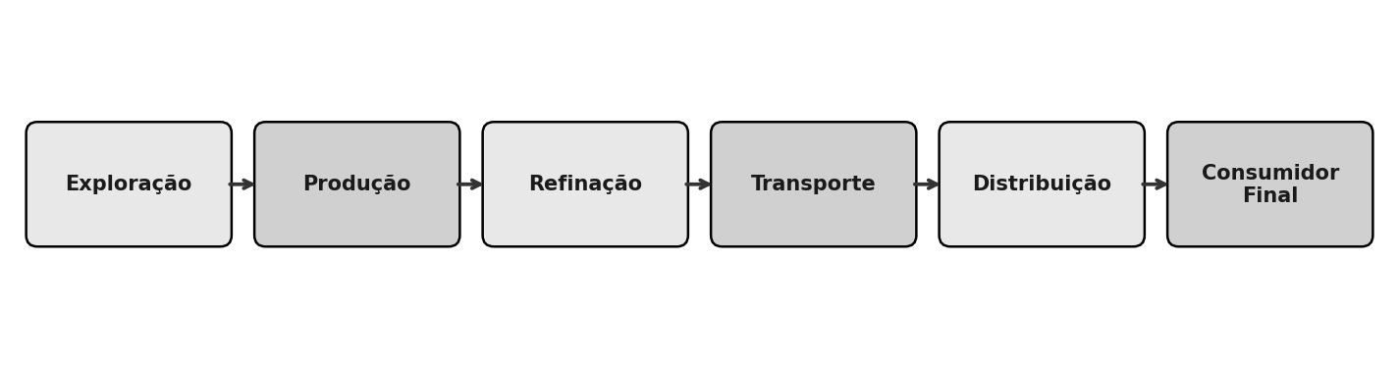
Figura 1 - Cadeia de suprimentos do petróleo.
Fonte: Adaptado de Bowersox, Closs e Cooper (2019) e Manzano (2013).

Componentes da cadeia de suprimentos petrolífera
A cadeia petrolífera estrutura-se em dois segmentos: upstream (exploração e produção) e downstream (refinação, transporte e distribuição). Em Moçambique, país sem refinaria própria em operação, a cadeia de derivados é predominantemente orientada pela importação, conferindo ao transporte e distribuição downstream importância estratégica ainda maior (Manzano, 2013).
O transporte constitui o elo crítico, pois conecta os terminais de importação aos centros de consumo. A sua eficiência depende da qualidade da infra-estrutura, da coordenação entre modais e da eficácia dos sistemas de gestão de stocks e rastreamento. Bowersox, Closs e Cooper (2019) sublinham que a gestão eficiente requer a optimização simultânea de selecção modal, consolidação de cargas, rotas óptimas e gestão de capacidades.

Logística de Transporte de Petróleo e Derivados

Características do transporte de petróleo
O transporte de petróleo apresenta características que o distinguem do transporte geral: a natureza perigosa dos produtos impõe requisitos rigorosos de segurança, certificação especializada, planos de emergência e inspecções periódicas (Dey, LaGuardia e Srinivasan, 2011). Adicionalmente, os produtos petrolíferos são mercadorias de alto valor e volume, tornando a optimização logística determinante para a competitividade.
A volatilidade dos preços internacionais transforma pequenas ineficiências logísticas em perdas financeiras significativas. O conceito de demurrage, penalização por atrasos na descarga de navios é particularmente relevante, gerando custos diários substanciais (Stopford, 2009). Al-Hadhrami, Alam e Al-Ismail (2016) reforçam que a ineficiência logística petrolífera tem consequências cascata em toda a economia, afectando transporte, agricultura e indústria.
A terceira característica é a exigência de infra-estruturas dedicadas e especializadas, como terminais de descarga, parques de armazenamento e sistemas de canalização. Estas infra-estruturas requerem investimentos avultados e prazos longos de construção, o que limita a capacidade de resposta rápida a aumentos súbitos da demanda. A interrupção de qualquer ponto crítico pode desencadear efeitos dominó que se propagam por toda a economia nacional, afectando desde o transporte de passageiros até à produção agrícola e industrial (Dey, LaGuardia e Srinivasan, 2011).

Modais de transporte de derivados petrolíferos
O transporte de derivados utiliza quatro modais: rodoviário, marítimo, ferroviário e ductoviário. O modal rodoviário, mais flexível em acessibilidade, apresenta custos elevados, maior vulnerabilidade a sinistros e emissões significativas. Segundo a UNCTAD (2021), em muitos países africanos, incluindo Moçambique, o transporte rodoviário de combustíveis ultrapassa 60% do total, revelando dependência excessiva e subutilização de alternativas.
O modal marítimo é fundamental para o comércio internacional, responsável por mais de 80% do transporte mundial de petróleo. Em Moçambique, os portos de Maputo, Beira e Nacala constituem os principais pontos de entrada de combustíveis. O modal ferroviário sofre das limitações da rede herdada do período colonial, em estado de degradação avançada. O modal ductoviário, mais eficiente e seguro, é praticamente inexistente para derivados no país (UNCTAD, 2021).
A comparação internacional revela que países com redes de transporte multimodal desenvolvidas, como a África do Sul e o Egipto, apresentam custos logísticos petrolíferos 40-60% inferiores aos de países exclusivamente dependentes do rodoviário. A experiência da Índia, que construiu uma rede de mais de 15.000 km de polidutos nos últimos 20 anos, demonstra que o investimento em infra-estrutura ductoviário pode reduzir drasticamente os custos e as emissões do transporte de combustíveis (UNCTAD, 2021).
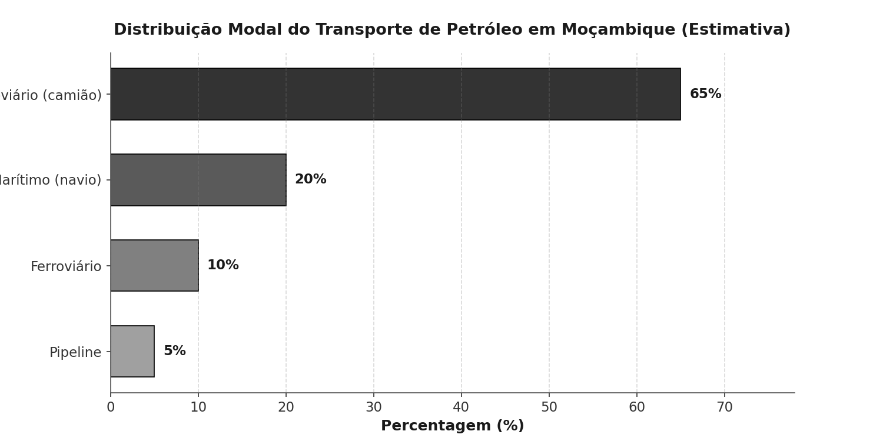
Gráfico 1 - Distribuição modal do transporte de petróleo em Moçambique.
Fonte: Elaboração própria com base em dados da UNCTAD (2021) e do INP (2022).

Desafios do transporte multimodal
O transporte multimodal combina dois ou mais modais sob um único contracto, com um operador responsável por toda a cadeia (UNCTAD, 2021). Em Moçambique, a cadeia típica envolve transporte marítimo até aos portos, armazenamento nos terminais e distribuição rodoviária ou ferroviária ao interior. Os desafios incluem falta de infra-estruturas de transbordo, incompatibilidade de sistemas de informação, burocracia aduaneira e escassez de operadores qualificados (Banister e Berechman, 2001).
Estes desafios são agravados pela extensão territorial (mais de 2.400 km de costa e 801.590 km² de área), pela baixa densidade populacional no interior e pelo estado precário de muitas infra-estruturas, factores que tornam a distribuição de combustíveis particularmente onerosa e complexa no contexto moçambicano.

Infra-estrutura de Transporte e Armazenagem

Infra-estrutura portuária
A infra-estrutura portuária é central na logística petrolífera, funcionando como ponto de interface entre o transporte marítimo e os modais terrestres. A eficiência portuária depende da profundidade dos canais, capacidade de movimentação, eficiência aduaneira e qualidade dos sistemas de informação (UNCTAD, 2022). Na África, as limitações portuárias são frequentemente citadas como obstáculo principal à eficiência da cadeia de abastecimento.
Em Moçambique, os três portos comerciais apresentam níveis diferenciados de desenvolvimento. O Porto de Maputo, operado pela MPDC, beneficiou de investimentos em modernização. O Porto da Beira, estratégico para o corredor centro e países interiores, enfrenta desafios de dragagem e capacidade de armazenamento. O Porto de Nacala, de águas profundas, possui potencial como hub logístico, mas a conectividade terrestre permanece limitada (World Bank, 2019).

Infra-estrutura rodoviária
A rede rodoviária é o modal dominante na distribuição de combustíveis em Moçambique e na maioria dos países africanos. Segundo o Banco Africano de Desenvolvimento (AfDB, 2018), a qualidade varia enormemente, com proporção significativa de estradas não pavimentadas. Moçambique possui aproximadamente 30.000 km de rede rodoviária, dos quais apenas cerca de 7.000 km (23%) estão pavimentados, concentrando-se nos corredores principais.
A dependência excessiva do modal rodoviário gera custos elevados, riscos de acidentes durante a estação chuvosa e envelhecimento acelerado da frota. Estudos do Banco Mundial (2019) indicam que o custo logístico em Moçambique representa entre 18% e 22% do valor das mercadorias, significativamente acima da média dos países desenvolvidos (8-12%), sendo o transporte de combustíveis uma componente significativa.
A infra-estrutura rodoviária moçambicana sofre adicionalmente de deficiências de sinalização, pontes em estado de degradação e passagens hidráulicas insuficientes, que se agravam durante a estação chuvosa (Novembro a Março). O AfDB (2018) estima que o custo de reposição da rede rodoviária moçambicana ultrapassa os 5 mil milhões de dólares, um valor desproporcionado face ao orçamento público disponível para infra-estruturas, o que exige parcerias público-privadas e financiamento concessionado.

Infra-estrutura de armazenagem
A armazenagem de combustíveis desempenha funções essenciais de buffering, segurança estratégica e optimização logística. A Agência Internacional de Energia (IEA, 2020) recomenda reservas equivalentes a 90 dias de importações líquidas, meta que Moçambique se encontra significativamente aquém de atingir, o que compromete a segurança do abastecimento nacional.
A capacidade de armazenamento estimada é de aproximadamente 300.000 m³, gerida pela ENH e por operadores privados como Petromoc, Puma Energy e Galp, distribuída desigualmente entre Maputo, Beira e Nacala. Esta capacidade é insuficiente considerando o crescimento da demanda e a vulnerabilidade da cadeia de importação a perturbações externas (INP, 2022). A Figura 3 mostra a evolução das importações de combustíveis no período 2015-2024.
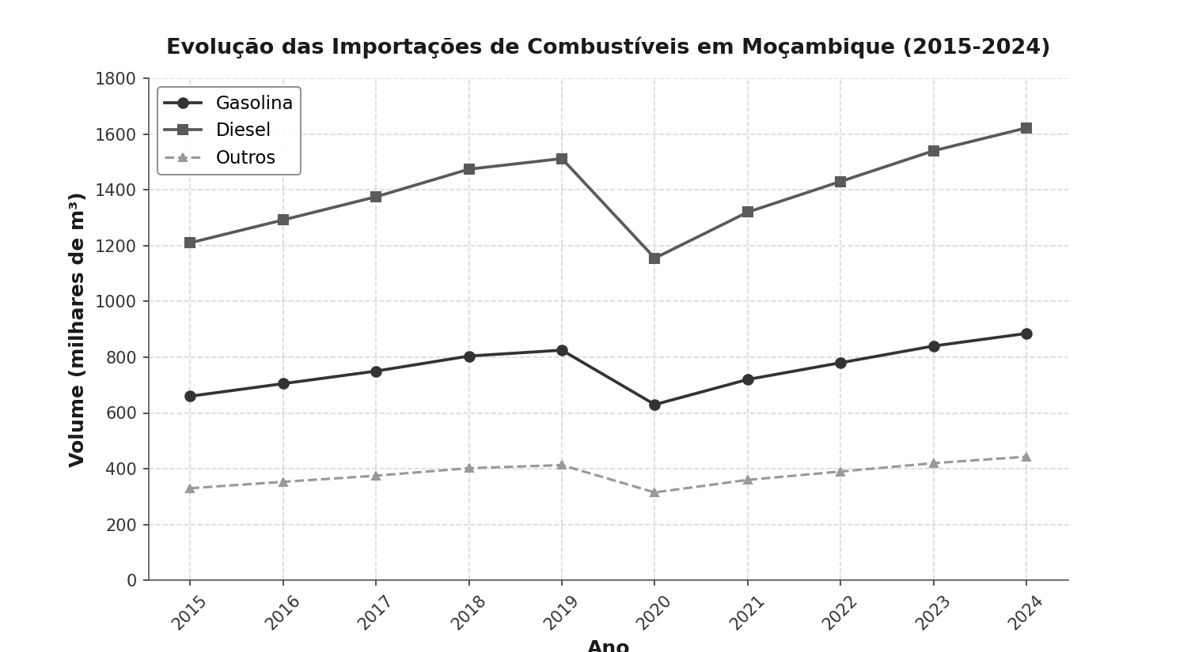
Gráfico 2 - Evolução das importações de combustíveis em Moçambique (2015-2024).
Fonte: Elaboração própria com base em dados do INP (2022) e do CAF (2024).

Regulação e Política do Sector Petrolífero

Enquadramento regulatório internacional
O enquadramento regulatório do sector nos países em desenvolvimento é influenciado por normas internacionais que estabelecem padrões de segurança, ambiental e governança. A Organização Marítima Internacional (IMO) regula o transporte marítimo através da MARPOL, que estabelece normas rigorosas para prevenção da poluição por hidrocarbonetos (IMO, 2020). A ICAO emite directrizes para combustíveis de aviação com impacto nas operações logísticas dos aeroportos moçambicanos.
Além das regulamentações sectoriais, o sector está sujeito a normas de governança e transparência. A Iniciativa EITI, da qual Moçambique é membro desde 2012, promove a divulgação de pagamentos das empresas extractivas, contribuindo para a redução da corrupção. A directiva europeia CSDDD exigirá que empresas europeias verifiquem normas ambientais ao longo da cadeia de abastecimento, incluindo fornecedores em países terceiros (EITI, 2023).
A Convenção sobre o Comércio Internacional de Espécies Ameaçadas (CITES) e os Acordos de Paris sobre Alterações Climáticas também influenciam indirectamente a logística petrolífera, pressionando os operadores a adoptar práticas de menor impacto ambiental. A transição energética global e os compromissos de descarbonização assumidos por Moçambique no quadro do Acordo de Paris adicionam uma camada de complexidade regulatória, exigindo que os operadores logísticos equacionem o seu papel na redução das emissões de gases de efeito estufa ao longo da cadeia de abastecimento (IEA, 2020).

Regulação do sector petrolífero em Moçambique
O enquadramento legal assenta na Lei n.º 21/2014 (Lei dos Petróleos), que regula exploração, produção, refinação, transporte e comercialização. O Decreto Presidencial n.º 62/2019 aprova o Regulamento detalhando procedimentos de concessão de licenças, normas de segurança e requisitos ambientais (MIREME, 2020). A ARNMIP, criada em 2018, regula o sector e fixa preços através de mecanismos de paridade de importação.
O INP actua como concessionário e supervisor, enquanto a ENH funciona como operador estatal no downstream. Esta estrutura, embora sofisticada, enfrenta desafios de capacidade operacional e coordenação interinstitucional que se traduzem em ineficiências regulatórias com impacto directo na logística de transporte de petróleo (Castel-Branco, 2014). A sobreposição de mandatos e a insuficiência de recursos humanos qualificados são problemas recorrentes identificados na literatura.

Tecnologia e Inovação na Logística Petrolífera

Sistemas de monitorização e rastreamento
A revolução tecnológica transformou a logística petrolífera através de ferramentas digitais que aumentaram visibilidade, eficiência e segurança. Tecnologias como GPS, RFID e sensores IoT permitem acompanhar a localização exacta dos camiões-tanque, monitorizar temperatura e pressão, detectar desvios de rota e identificar tentativas de furto (Wang et al., 2020). Estas tecnologias são relevantes em Moçambique, onde o furto de combustível gera perdas de milhões de dólares anualmente.
Os sistemas SCADA permitem monitorização e controlo remoto em terminais, oleodutos e instalações de carregamento, integrando dados de múltiplos sensores e proporcionando visão consolidada em tempo real (Al-Fadhli et al., 2020). Sistemas ERP especializados como SAP IS-Oil integram processos logísticos com funções financeiras e de gestão de stocks, proporcionando visão holística da cadeia de abastecimento.
Os sistemas de gestão de frotas (FMS) representam outra ferramenta relevante, permitindo a optimização das rotas, o controlo do consumo de combustível dos veículos e a gestão preventiva da manutenção. A integração entre FMS, SCADA e ERP cria um ecossistema digital que proporciona visibilidade end-to-end da cadeia logística. Contudo, Wang et al. (2020) salientam que a mera implementação tecnológica não garante ganhos de eficiência sem correspondente investimento em formação e mudança organizacional.

Automação e Indústria 4.0
A Indústria 4.0 transforma a logística petrolífera através de inteligência artificial, machine learning, gémeos digitais, blockchain e análise preditiva. Estas tecnologias permitem criar cadeias de suprimentos inteligentes, capazes de antecipar perturbações, optimizar rotas dinamicamente e responder automaticamente a variações na demanda (Ivanov, Dolgui e Sokolov, 2019). A análise preditiva pode prever padrões de consumo e antecipar necessidades de manutenção.
Contudo, a adopção em Moçambique enfrenta obstáculos significativos: falta de infra-estrutura de telecomunicações, escassez de capital humano qualificado, elevados custos de implementação e resistências institucionais à mudança. A Figura 4 apresenta o enquadramento conceptual dos factores influenciadores.
A análise de Big Data aplicada à logística petrolífera permite identificar padrões de consumo geograficamente granulares, optimizar horários de distribuição e prever perturbações na cadeia com antecedência suficiente para activar planos de contingência. Estudos recentes indicam que a integração de dados de sensores IoT com algoritmos de machine learning pode reduzir os custos operacionais em 15-25% e melhorar a pontualidade das entregas em 20-30% (Ivanov, Dolgui e Sokolov, 2019).
Enquadramento conceptual dos factores que influenciam a eficiência logística
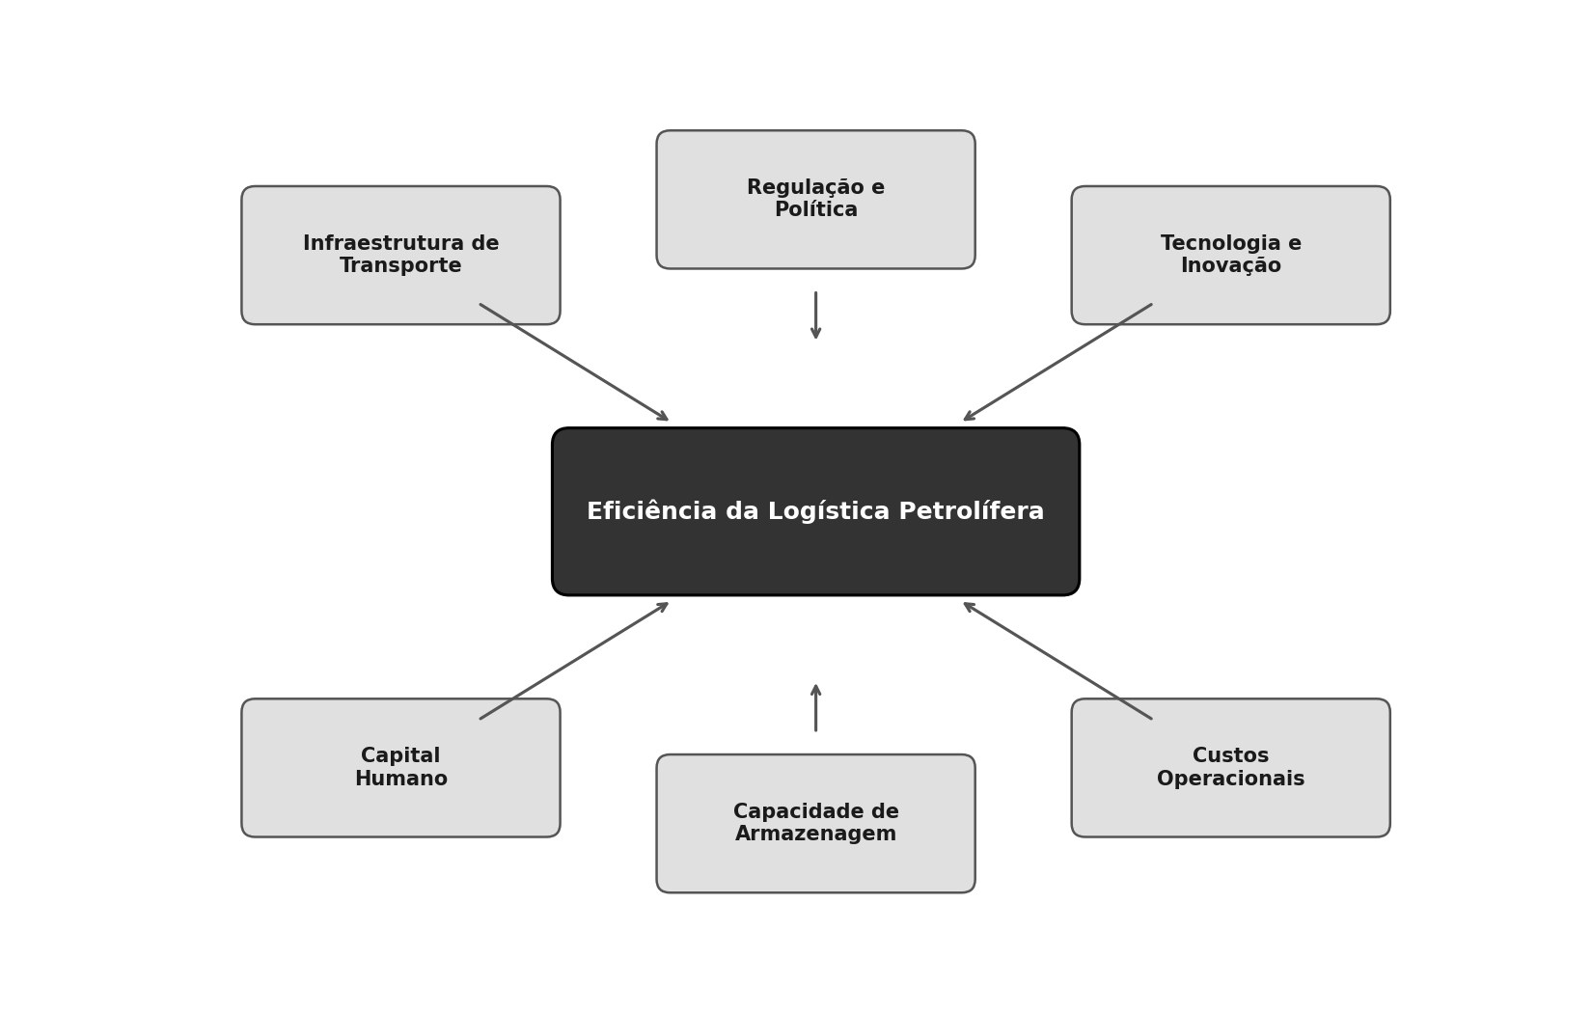
Figura 2 - Enquadramento conceptual dos factores que influenciam a eficiência logística.
Fonte: Adaptado de Chopra e Meindl (2016) e Christopher (2016).

Custos Logísticos e Competitividade

Componentes dos custos logísticos
Os custos logísticos no sector petrolífero compõem-se de cinco elementos: transporte (combustível, manutenção, salários, pedágios), armazenagem (amortização, operação, seguros), custos regulatórios (licenças, taxas aduaneiras, inspecções), perdas e desperdícios (evaporação, derrames, furto) e custos de capital (Bowersox, Closs e Cooper, 2019). A composição varia significativamente entre países, reflectindo diferenças na qualidade da infra-estrutura e eficiência regulatória.
Nos países desenvolvidos, os custos de transporte representam proporção menor, beneficiando de infra-estruturas eficientes. Nos países em desenvolvimento, custos de transporte e armazenagem dominam, agravados por infra-estruturas deficientes, processos regulatórios ineficientes e perdas elevadas. A Figura 5 compara a composição dos custos logísticos petrolíferos entre Moçambique, países africanos e a média da OCDE.
A componente de perdas e desperdícios merece destaque especial no contexto africano. A adulteração de combustíveis, o furto durante o transporte e as perdas por evaporação em armazéns mal equipados podem representar entre 5% e 15% do volume total movimentado, conforme estimativas da UNCTAD (2021). Em Moçambique, a ausência de sistemas de medição calibrados nos pontos de venda e a fragilidade dos mecanismos de fiscalização ao longo da cadeia de distribuição agravam significativamente este problema (Bowersox, Closs e Cooper, 2019).
Composição dos custos logísticos no sector petrolífero (comparação internacional)
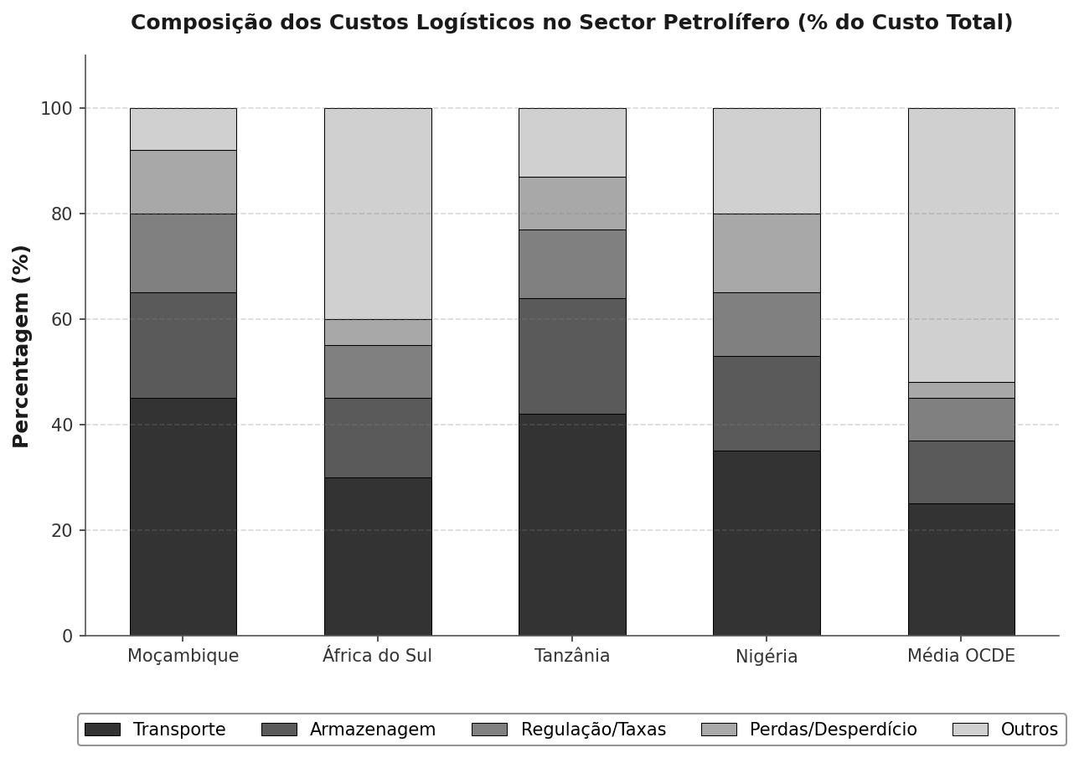
Gráfico 3 - Composição dos custos logísticos no sector petrolífero (comparação internacional).
Fonte: Elaboração própria com base em dados do World Bank (2023) e UNCTAD (2022).

Impacto dos custos logísticos na competitividade
A relação entre custos logísticos e competitividade é central na literatura de desenvolvimento. Segundo Arvis et al. (2018), o desempenho logístico é determinante da competitividade internacional e do crescimento económico. Países com infra-estruturas deficientes enfrentam custos de comércio elevados, reduzindo a competitividade das exportações, encarecendo importações e desincentivando investimento estrangeiro. No sector petrolífero, custos elevados traduzem-se em preços mais altos ao consumidor final.
O Banco Mundial (2023) classificou Moçambique na 135.ª posição no índice de desempenho logístico (LPI), enquanto a África do Sul ocupa a 25.ª e a Tanzânia a 92.ª. Esta classificação reflecte deficiências em infra-estrutura, serviços internacionais, competências aduaneiras e pontualidade. No transporte de combustíveis, estas debilidades têm efeitos multiplicadores que se propagam por todos os sectores da actividade económica (Banister e Berechman, 2001).
O relatório da UNCTAD (2022) destaca que a redução dos custos logísticos pode ter um impacto multiplicador no PIB dos países em desenvolvimento: cada dólar investido na melhoria da infra-estrutura logística gera entre 1,5 e 3 dólares de crescimento económico. No caso específico de Moçambique, a redução dos custos logísticos petrolíferos poderia liberar recursos públicos actualmente destinados a subsídios aos preços dos combustíveis, redireccionando-os para investimento em infra-estrutura e serviços sociais essenciais (World Bank, 2023).

Estudos sobre o sector petrolífero em Moçambique
A literatura sobre o sector petrolífero moçambicano permanece escassa e fragmentada. A maioria dos estudos concentra-se nas dimensões upstream (gás natural da bacia do Rovuma), com atenção significativamente menor às questões downstream, incluindo a logística de distribuição de combustíveis. Esta lacuna é problemática porque a distribuição afecta directamente o dia-a-dia dos cidadãos e a competitividade das empresas.
Castel-Branco (2014) analisou as implicações dos megaprojectos extractivos, destacando a contradição entre crescimento macroeconómico e persistência da pobreza. O autor argumenta que a economia extractiva se caracteriza por enclaves com poucas ligações ao resto da economia, limitando efeitos de transbordamento sobre emprego e desenvolvimento tecnológico. Os investimentos em infra-estrutura concentram-se nas áreas de produção, sem beneficiar as redes de distribuição nacionais.
Cumbe e Cuna (2019) examinaram os desafios da governança, identificando sobreposição de mandatos, insuficiência de recursos humanos e vulnerabilidade à captura regulatória. Estas fragilidades traduzem-se em atrasos na aprovação de licenças, falta de uniformização nos procedimentos de inspecção e ausência de mecanismos de resolução de litígios, comprometendo a eficiência logística do sector.
O estudo da CEMOG (2021) sobre custos de transporte no corredor de Nacala identificou que os custos logísticos no Norte são 30-50% mais elevados que no sul, reflectindo a deterioração progressiva da infra-estrutura e a menor densidade de tráfego. Estes diferenciais reflectem-se nos preços dos combustíveis, criando assimetrias no custo de vida e na competitividade entre as diferentes regiões do país.
Nguenha e Massarongo (2020) analisaram o impacto dos megaprojectos de gás natural na economia moçambicana, concluindo que os benefícios directos em termos de emprego e transferência tecnológica têm sido limitados. Os autores argumentam que a falta de ligações entre a indústria extractiva e os sectores auxiliares locais se traduz numa oportunidade perdida de desenvolvimento da capacidade logística nacional. Esta perspectiva reforça a necessidade de políticas públicas que promovam deliberadamente a integração entre os megaprojectos e as cadeias logísticas domésticas.

Síntese e Lacunas na Literatura
A revisão identifica contribuições teóricas consolidadas sobre logística e SCM (Christopher, 2016; Bowersox, Closs e Cooper, 2019; Chopra e Meindl, 2016), transporte de produtos perigosos (Dey, LaGuardia e Srinivasan, 2011) e transformação tecnológica (Wang et al., 2020; Ivanov, Dolgui e Sokolov, 2019). Estes trabalhos fornecem os fundamentos conceptuais essenciais para a análise dos desafios moçambicanos.
Contudo, evidenciam-se três lacunas fundamentais:
- escassez de estudos sobre logística downstream de distribuição de combustíveis, dado que a literatura se concentra nos megaprojectos de gás natural;
- ausência de análises integradas que articulem as dimensões infra-estrutural, regulatória, tecnológica e económica num enquadramento unificado; e
- carência de estudos longitudinais que analisem a evolução dos desafios no período 2015-2025.
A presente investigação propõe-se colmatar estas lacunas.

CAPÍTULO IV – ANÁLISE E DISCUSSÃO DE RESULTADOS
O presente capítulo constitui o cerne analítico desta investigação, consagrado à interpretação crítica e sistemática dos dados recolhidos através da pesquisa documental e da análise de conteúdo. Cada secção encontra-se directamente articulada com um dos objectivos específicos definidos, permitindo uma leitura transparente entre as perguntas de partida, a evidência empírica e as conclusões que delas se derivam. A abordagem adoptada privilegia a triangulação de fontes primárias (relatórios do INP, CFM, ENH, GGD, ARENE) com fontes secundárias (publicações académicas e documentos de organizações internacionais), conforme preconizado por Creswell e Creswell (2021) e Gil (2019).

Caracterização do objecto de estudo
A unidade de análise desta investigação é a cadeia logística de transporte de derivados de petróleo em Moçambique, compreendida no período 2015-2025. Esta cadeia integra, de forma sequencial e interdependente, as operações de importação marítima pelos terminais de Maputo, Beira e Nacala, a movimentação e armazenagem nos parques de tancagem, e a distribuição terrestre às redes de postos de abastecimento e aos consumidores industriais ao longo dos três corredores logísticos nacionais. O recorte espacial abrange ainda os fluxos transfronteiriços para Zimbábue, Zâmbia, Maláui e Essuatíni, que dependem criticamente da infra-estrutura moçambicana (SADC, 2018).
A delimitação temporal merece reflexão aprofundada. A década de análise é particularmente reveladora porque captura três fenómenos estruturais simultâneos: a consolidação dos megaprojectos de GNL na Bacia do Rovuma (que redireccionou atenção e investimento do downstream), os impactos cascata da pandemia de COVID-19 sobre as cadeias de abastecimento globais (2020-2021), e a volatilidade extrema dos preços internacionais do petróleo precipitada pelo conflito Rússia-Ucrânia a partir de 2022. Estes choques externos functionaram como «testes de stress» naturais que desnudaram as vulnerabilidades crónicas do sistema logístico nacional (Halsey et al., 2023).
Moçambique apresenta uma singularidade estrutural que condiciona toda a análise: é um país produtor de gás natural, mas importador líquido de todos os combustíveis líquidos que consome, não possuindo qualquer refinaria operacional. Esta dependência absoluta confere à logística de transporte um estatuto de questão de soberania energética, na medida em que qualquer ruptura na cadeia de abastecimento tem repercussões imediatas sobre a economia nacional, os serviços públicos essenciais e o bem-estar das populações. A cadeia envolve um ecossistema complexo de actores: companhias de navegação, operadores portuários (MPDC, Cornelder, ENH Logística), distribuidoras autorizadas (Puma Energy, Petromoc, Galp), transportadoras rodoviárias e ferroviárias (CFM), e o regulador sectorial (INP, ARENE, MTC) (INP, 2023).
A investigação aborda três corredores logísticos com dinâmicas profundamente distintas. O Corredor de Maputo, o mais desenvolvido, serve o sul do país e as ligações com a África do Sul e Essuatíni, mas sofre de congestionamento crónico por competição com o tráfego de minérios de carvão. O Corredor da Beira, vital para Zimbábue, Zâmbia e Maláui, é o mais vulnerável a eventos climáticos extremos, tendo sido severamente afectado pelos ciclones Idai (2019) e Kenneth. O Corredor de Nacala, que serve o norte de Moçambique e o Maláui, possui o melhor porto em termos de calado natural, mas a pior conectividade terrestre, com a ferrovia Nacala-Cuamba em estado de degradação avançada (Gonçalves, 2022).

Informação dos respondentes / Interpretação dos dados
A estratégia metodológica adoptada, pesquisa documental e análise de conteúdo de inspiração qualitativa (Bardin, 2016), definiu um corpus empírico composto por fontes primárias institucionais e fontes secundárias académicas. As fontes primárias incluem os Relatórios Anuais do Sector de Hidrocarbonetos do INP (2015-2023), os relatórios operacionais do CFM sobre tráfego ferroviário e portuário, dados operacionais da ENH, os relatórios de situação do GGD sobre resiliência a calamidades climáticas, e as decisões tarifárias publicadas pela ARENE. O período de cobertura documental estende-se de 2015 a 2024, permitindo uma análise longitudinal rigorosa (Creswell e Creswell, 2021).
As fontes secundárias englobam artigos científicos publicados em revistas peer-reviewed sobre logística petrolífera em contextos africanos, dissertações e teses que abordam especificamente a realidade moçambicana, obras de referência na área de gestão da cadeia de suprimentos (Bowersox et al., 2020; Chopra e Meindl, 2016; Christopher, 2016) e estudos comparativos de países com geografias logísticas semelhantes. Foram igualmente consultados relatórios de organizações multilaterais, incluindo o Banco Africano de Desenvolvimento (BAD, 2020), a UNCTAD (2021) e o Banco Mundial (2019), que proporcionam dados comparativos essenciais para contextualizar os indicadores moçambicanos.
A análise de conteúdo seguiu as três fases preconizadas por Bardin (2016):
- leitura flutuante para contacto inicial com o corpus e formulação de hipóteses;
- selecção das unidades de análise, codificação temática e categorização por eixos de investigação; e
- tratamento dos resultados, inferência e interpretação.
Os dados quantitativos extraídos dos relatórios institucionais foram organizados em séries temporais e submetidos a análise descritiva, servindo de base para a construção dos indicadores apresentados nas figuras e tabelas. A triangulação sistemática de fontes permitiu cruzar dados governamentais com perspectivas académicas e internacionais, reforçando a validade e confiabilidade dos achados (Gil, 2019)

Resultados do primeiro objectivo específico: Mapear meios de transporte do sector petrolífero moçambicano
O mapeamento exaustivo dos meios de transporte disponíveis revelou uma realidade alarmante: Moçambique opera uma matriz logística profundamente distorcida, na qual o modal mais ineficiente e mais perigoso é simultaneamente o mais utilizado. A análise documental cruzada dos relatórios do INP (2023), do CFM (2023) e da SADC (2018) confirma que o transporte rodoviário por camiões-cisterna responde por aproximadamente 60% do volume total de combustíveis distribuído internamente.
A ferrovia movimenta cerca de 30%, concentrada quase exclusivamente no tráfego transfronteiriço do Corredor da Beira para o Zimbábue. O modal ductoviário e a cabotagem somam os restantes 10%, um ratio que contrasta violentamente com o registado em economias com logística madura, onde os ductos respondem por mais de 50% do transporte interno de derivados (CITAC Africa Ltd e Puma Energy, 2024).
A análise da capacidade dos três terminais portuários, sintetizada na Tabela 1, revela deficiências estruturais que comprometem a resiliência de todo o sistema. O Porto de Maputo, apesar de ser o mais modernizado, ópera perto da capacidade máxima, com taxas de ocupação que frequentemente ultrapassam 85%, gerando filas de espera de navios-tanque e custos de demurrage crescentes.
O Porto da Beira, que serve o hinterland mais extenso (Zimbábue, Zâmbia, Maláui), enfrenta o agravamento progressivo do assoreamento do canal de acesso, tendo perdido significativamente calado efectivo nos últimos cinco anos. O Porto de Nacala, que possui águas profundas naturais capazes de receber navios de grande porte, tem o seu potencial estratégico completamente subaproveitado pela inoperância parcial da ligação ferroviária ao interior (Gonçalves, 2022).
Tabela 1 - Indicadores de Desempenho Operacional dos Terminais e Corredores Logísticos de Derivados (2023).
Indicador | Corredor Sul (Maputo) | Corredor Centro (Beira) | Corredor Norte (Nacala)
Tempo médio de descarregamento (dias) | 2-3 | 4-6 | 3-5
Taxa de ocupação do terminal (%) | 85-92 | 70-80 | 40-55
Autonomia de tancagem (dias) | 12-15 | 8-10 | 5-7
Disponibilidade ferroviária (%) | 60 | 45 | 20
Incidentes registados/ano | 35-50 | 55-75 | 25-40
Custo logístico (USD/ton) | 45-55 | 65-80 | 85-110
Fonte: Compilado pelo autor com base em dados do INP (2023), CFM (2023) e BAD (2020).
O gráfico 2 apresenta uma análise multidimensional do desempenho logístico dos três corredores através de um diagrama de radar com seis eixos de avaliação. A visualização revela de forma imediata as assimetrias entre corredores: o Corredor Sul apresenta o perfil mais equilibrado, embora com vulnerabilidades na conectividade ferroviária e resiliência climática.
O Corredor Centro destaca-se negativamente pela sua fragilidade climática e pela fraca eficiência aduaneira, consequência directa dos danos causados pelos ciclones tropicais e da burocracia transfronteiriça. O Corredor Norte, apesar de possuir o melhor porto em termos de calado, apresenta o perfil mais desequilibrado, com uma conectividade ferroviária catastroficamente baixa e uma tancagem estratégica manifestamente insuficiente (SADC, 2018).
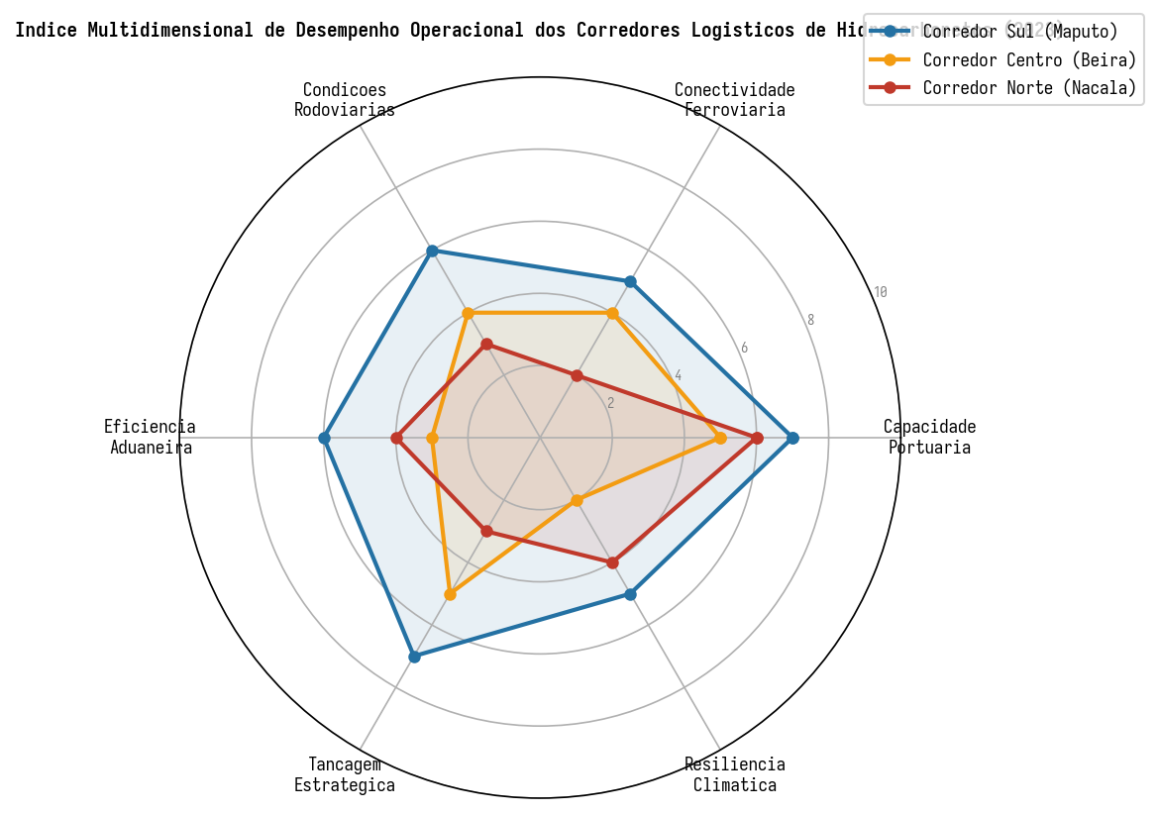
Gráfico 4 - Índice Multidimensional de Desempenho Operacional dos Corredores Logísticos de Hidrocarbonetos (2023).
Fonte: Elaboração própria com base na análise documental do INP (2023), CFM (2023) e SADC (2018).
A rede de oleodutos internos constitui a lacuna mais dramática do mapeamento. Moçambique não possui um único quilómetro de oleoduto dedicado ao abastecimento interno de derivados. O único ducto operacional, o oleoduto Beira-Harare, construído em 1964, é exclusivamente transfronteiriço. Esta ausência força o transporte de combustíveis por distâncias superiores a 2.000 km exclusivamente por rodovia, como é o caso das rotas Beira-Tete e Nacala-Niassa, gerando custos que chegam a triplicar os que seriam possíveis com uma rede dutoviária básica. A comparação com a Índia, que construiu mais de 15.000 km de polidutos nas últimas duas décadas, ilustra a magnitude do atraso moçambicano (Costa, 2023).

Resultados do segundo objectivo específico: Identificar limitações e gargalos infra-estruturais, operacionais e de gestão na logística de transporte de derivados
A identificação sistemática dos gargalos revelou um padrão preocupante: as ineficiências não se manifestam como pontos isolados de falha, mas como um sistema de retroalimentação negativa em que cada estrangulamento potencia os demais. O gráfico 3 documenta a evolução da frequência de desabastecimento de combustíveis por região ao longo da década de análise. Os dados revelam uma tendência ascendente consistente, com a Região Norte a registar os níveis mais críticos, atingindo 14 dias de desabastecimento por trimestre em 2023. O pico de 2020, visível nas três regiões, corresponde ao impacto da pandemia de COVID-19, que funcionou como um amplificador das vulnerabilidades pré-existentes do sistema (Sambo, 2017).
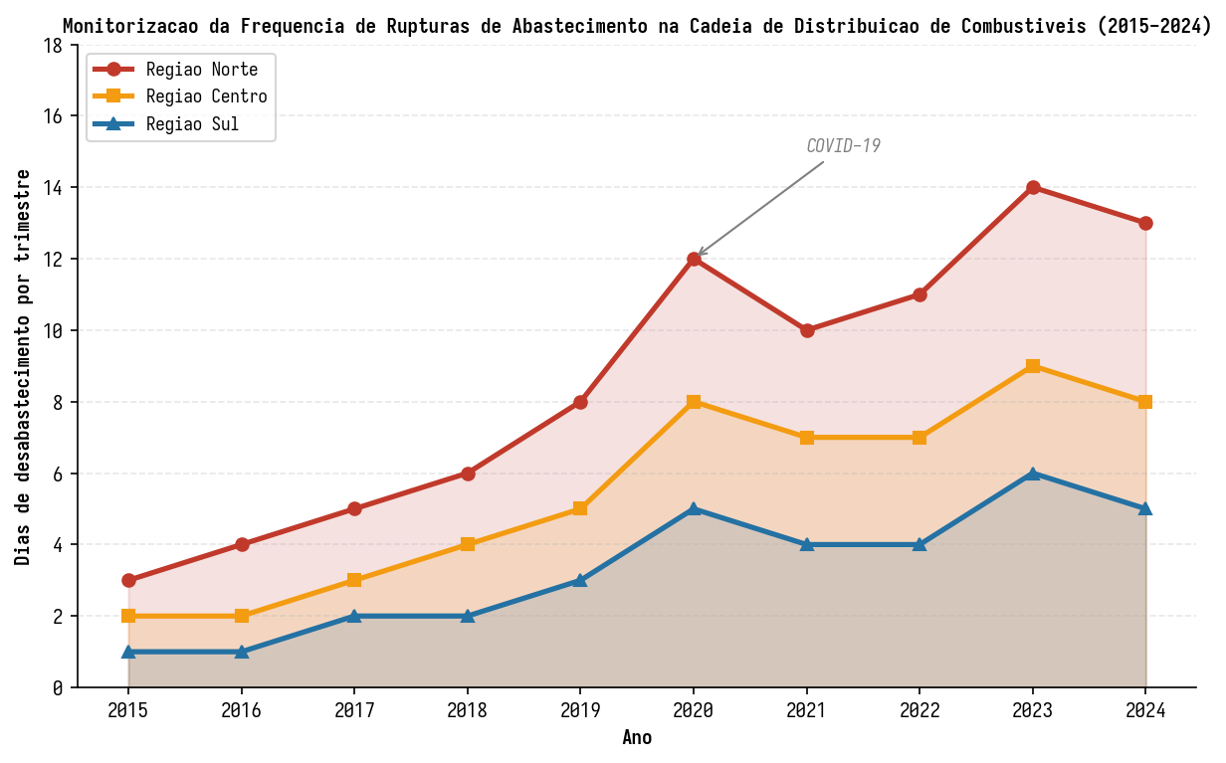
Gráfico 5 - Monitorização da Frequência de Rupturas de Abastecimento na Cadeia de Distribuição de Combustíveis (2015-2024).
Fonte: Elaboração própria com base em dados do INP (2023) e relatórios operacionais das distribuidoras.
A análise detalhada dos corredores identificou naturezas distintas de estrangulamento. No Corredor Sul, a saturação dos carris por partilha mista com o transporte de minérios de carvão da Vale/Moatize cria atrasos cumulativos que se traduzem em taxas de demurrage crescentes. No Corredor Centro, o excesso de burocracia na tramitação aduaneira transfronteiriça, com múltiplas inspecções físicas e documentação em papel, gera tempos de espera que podem ultrapassar 72 horas nos postos fronteiriços. No Corredor Norte, a carência absoluta de locomotivas e vagões-cisterna qualificados impossibilita a transferência modal, forçando a dependência total de camiões para distâncias que a ferrovia poderia cobrir a um custo significativamente inferior (SADC, 2018; CFM, 2023).
A decomposição dos custos logísticos por componente, apresentada na Figura 1, revela a estrutura interna da «inflação logística» que afecta o sector. O frete rodoviário constitui o componente dominante e crescente, passando de USD 42/ton em 2015 para um projecção de USD 78/ton em 2025, representando um aumento de 86%. Este crescimento é alimentado pela degradação progressiva das rodovias, que obriga a velocidades médias mais baixas e a maiores consumos de combustível por quilómetro percorrido. Os custos de demurrage portuária quase triplicaram na década, reflexo directo do congestionamento nos terminais. As perdas por furtos e derrames, que representavam USD 5/ton em 2015, projectam-se para USD 18/ton em 2025, evidenciando o agravamento da segurança operacional (Nuvunga e Zandamela, 2023).
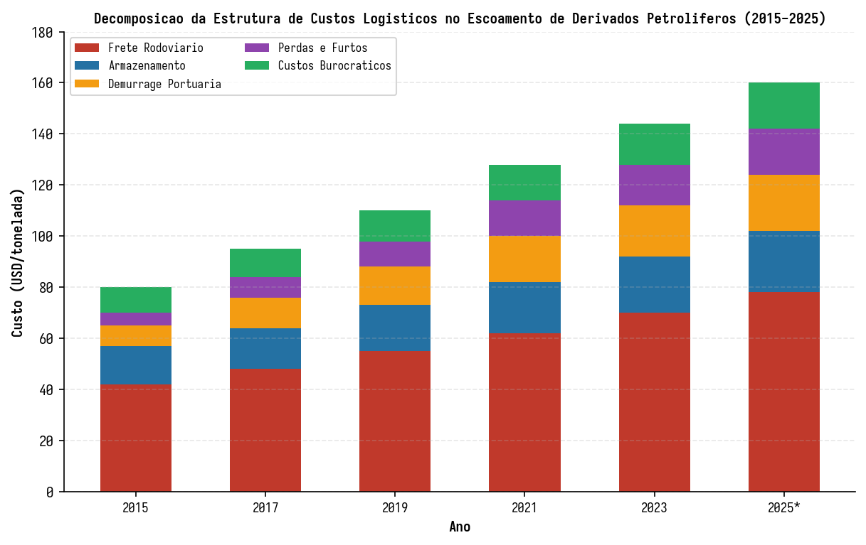
Gráfico 6 - Decomposição da Estrutura de Custos Logísticos no Escoamento de Derivados Petrolíferos (2015-2025).
Fonte: Elaboração própria com base em dados do INP (2023), ARENE (2024) e Mabote (2019).
A análise cruzada entre os custos e os gargalos identificados permite estabelecer relações causais robustas. A degradação das rodovias não afecta apenas o custo directo do frete, mas gera um efeito cascata que se propaga por toda a economia: o aumento do tempo de trânsito eleva os custos operacionais das transportadoras, que reduzem os investimentos em manutenção preventiva das frotas, o que por sua vez aumenta a probabilidade de acidentes e avarias, gerando maiores tempos de imobilização e custos de reparação. Este círculo vicioso é amplificado pela rigidez dos mecanismos de revisão tarifária, que não acompanham a velocidade de deterioração dos factores de produção logísticos (Mabote, 2019).

Resultados do terceiro objectivo específico: Avaliar os impactos económicos, sociais e ambientais decorrentes das ineficiências logísticas no sector petrolífero
A avaliação dos impactos económicos requer uma perspectiva que transcenda a mera contabilização dos custos directos do transporte. A tabela 2 quantifica o impacto financeiro acumulado das principais fontes de ineficiência, revelando que o sector petrolífero moçambicano incorre em perdas anuais estimadas entre USD 180 e 250 milhões decorrentes exclusivamente de ineficiências logísticas evitáveis.
Este montante equivale a aproximadamente 1,5% do PIB nacional e representa um dreno de recursos que poderia ser canalizado para investimento em infra-estruturas, educação e serviços públicos essenciais. A projecção para 2025, sem intervenção correctiva, aponta para um agravamento significativo destes valores (BAD, 2020).
Tabela 2 - Quantificação do Impacto Económico das Perdas por Ineficiências na Cadeia de Abastecimento de Derivados.
Fonte de Ineficiência | Perda Anual Estimada (USD mi) | % do Custo Logístico Total | Tendência (2015-2025)
Custo excessivo do frete rodoviário | 75-95 | 38-42% | Crescente (+85%)
Demurrage e atrasos portuários | 25-40 | 12-16% | Crescente (+180%)
Perdas por furtos e desvios | 30-45 | 15-18% | Crescente (+260%)
Derrames e remediação ambiental | 8-15 | 4-6% | Estável/Alta
Custos burocráticos e aduaneiros | 20-30 | 10-12% | Crescente (+80%)
Paragem de actividade económica | 22-25 | 11-14% | Crescente
Fonte: Estimativa do autor com base em dados do INP (2023), ARENE (2024), BAD (2020) e Mabote (2019).
A vulnerabilidade cambial constitui um mecanismo de amplificação dos impactos económicos que merece análise detalhada. Sendo Moçambique um importador líquido, todas as aquisições de combustíveis são denominadas em dólares norte-americanos, enquanto as receitas das distribuidoras são liquidadas em Meticais. Esta assimetria expõe o sector a um risco cambial sistémico: quando o Metical se deprecia, o custo de aquisição ao porto aumenta imediatamente, mas a revisão tarifária pela ARENE frequenta-mente sofre atrasos de semanas ou meses. Este «desfasamento de preços» (price lag) comprime as margens das distribuidoras, asfixia o capital de giro e inibe os investimentos em renovação de frotas e tecnologia (Gonçalves, 2022).
Os impactos sociais assumem contornos dramáticos. A sinistralidade rodoviária envolvendo camiões-cisterna não se limita às perdas financeiras directas. Tragédias como as explosões resultantes da população que tenta recolher combustível de veículos acidentados representam uma falha dual: a vulnerabilidade técnica das frotas e a ausência de protocolos de resposta a emergências com mercadorias perigosas (HazMat). Os derrames de hidrocarbonetos em zonas rurais contaminam lençóis freáticos, destroem a fertilidade dos solos e comprometem a segurança alimentar de comunidades inteiras, gerando passivos ambientais de difícil remediação e custos que são socializados, mas nunca contabilizados nas tarifas de transporte (Silva, 2021).
O gráfico 7 apresenta uma matriz de riscos operacionais que avalia, de forma simultânea, a gravidade do impacto e a probabilidade de ocorrência de seis categorias de risco identificadas na investigação. A sinistralidade rodoviária emerge como o risco de maior criticidade, combinando gravidade elevada (9.2/10) com probabilidade muito alta (8.5/10). Os furtos e desvios de combustível destacam-se pela probabilidade de ocorrência mais elevada de todas as categorias (9.0/10), reflexo da opacidade operacional e da ausência de sistemas de rastreamento. A interrupção por eventos climáticos apresenta a segunda maior gravidade (8.5/10), recordando que Moçambique está entre os três países mais vulneráveis do mundo às mudanças climáticas (GGD, 2020).
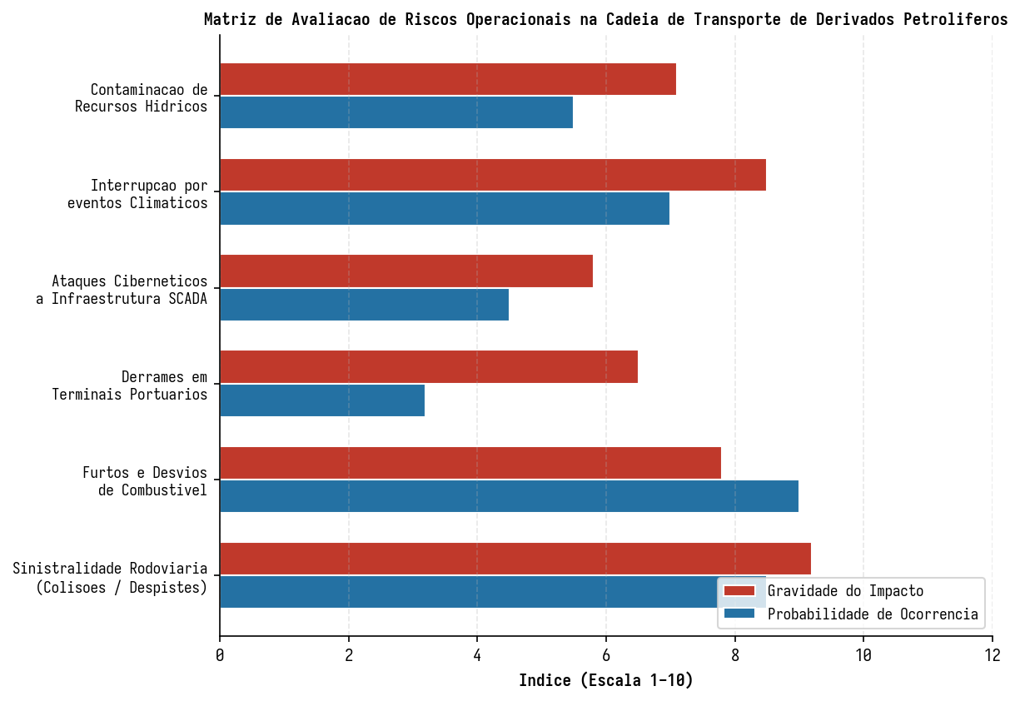
Gráfico 7 - Matriz de Avaliação de Riscos Operacionais na Cadeia de Transporte de Derivados Petrolíferos.
Fonte: Elaboração própria com base na análise documental de Silva (2021), GGD (2020) e Matos (2024).
O efeito recessivo dos custos logísticos sobre o preço final ao consumidor é particularmente perverso nas regiões mais isoladas. Enquanto em Maputo o componente logístico representa aproximadamente 18% do preço da gasolina, nas províncias de Cabo Delgado e Niassa este ratio ultrapassa 40%, criando uma «taxa logística regressiva» que penaliza desproporcionadamente as populações rurais mais pobres. Esta distorção espacial dos preços alimenta ciclos de pobreza, inibe o desenvolvimento agrícola e industrial do interior e contribui para a pressão migratória hacia as capitais provinciais e a cidade de Maputo, agravando a urbanização descontrolada (Nuvunga e Zandamela, 2023).

Resultados do quarto objectivo específico: Investigar questões regulatórias, de governança e segurança operacional que influenciam a eficiência do transporte
A investigação sobre o enquadramento regulatório e institucional revelou um arquétipo de governança fragmentada que amplifica as ineficiências logísticas. A regulação do sector petrolífero downstream está distribuída por, no mínimo, quatro entidades com mandatos sobrepostos e insuficientemente coordenados: o INP (regulação sectorial), a ARENE (regulação tarifária), o MTC (infra-estruturas de transporte) e o CFM (operação ferroviária e portuária). Esta pulverização de competências gera sobreposição regulatória em algumas áreas e lacunas de supervisão em outras, criando um ambiente de incerteza que desencoraja o investimento privado de longo prazo (Gonçalves, 2022).
O gráfico 8 apresenta uma análise de brechas (gap analysis) entre o nível actual de implementação e o nível necessário em seis eixos estratégicos do sector. Os resultados são eloquentes: a maior brecha verifica-se nos oleodutos internos, com um gap de 75 pontos percentuais (5% actual versus 80% necessário), confirmando que a ausência de infra-estrutura ductoviário é a falha mais crítica de todo o sistema.
A formação ADR para condutores de mercadorias perigosas apresenta um gap de 68 pontos percentuais, revelando que a segurança operacional está comprometida na sua base humana. A resposta a emergências com HazMat apresenta um gap de 75 pontos, indicando que o país está essencialmente impreparado para lidar com incidentes de grande escala (Matos, 2024).
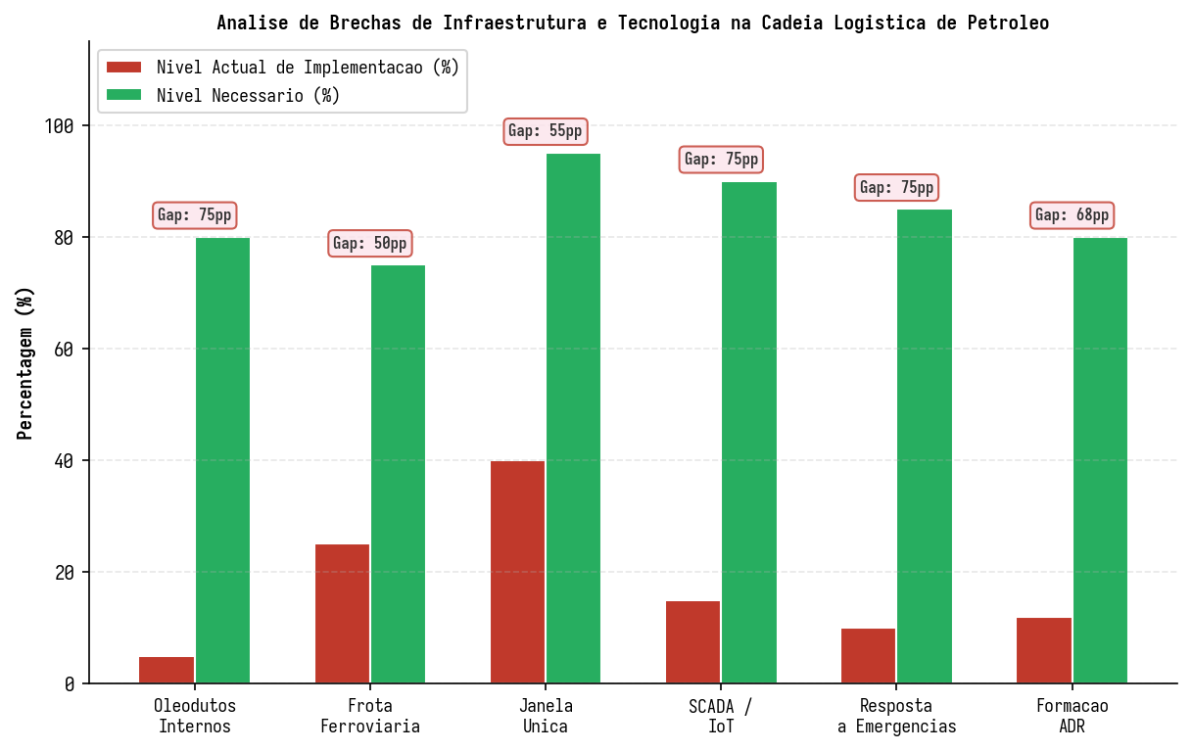
Gráfico 8 - Análise de Brechas de Infra-estrutura e Tecnologia na Cadeia Logística de Petróleo.
Fonte: Elaboração própria com base nos indicadores de Matos (2024) e nas normas internacionais ADR/ECE.
A cibersegurança das infra-estruturas críticas do sector petrolífero constitui uma dimensão de risco emergente que o enquadramento regulatório moçambicano praticamente ignora. Com a progressiva digitalização dos sistemas de controlo portuário, dos sistemas SCADA de monitorização de pressão em oleodutos e das plataformas de rastreamento de frotas, a superfície de ataque cibernético expande-se exponencialmente. Um ataque bem-sucedido a um sistema de controlo SCADA de um terminal de tancagem poderia, em teoria, provocar sobrepressão, rupturas de tanques e incêndios catastróficos. A ausência de uma estratégia nacional de cibersegurança para o sector energético deixa estas infra-estruturas expostas a actores estatais e não-estatais com capacidades crescentes de perturbação (Matos, 2024).
A fiscalização do cumprimento das normas de segurança no transporte de mercadorias perigosas apresenta deficiências estruturais. A escassez de inspectores qualificados, a ausência de equipamentos de inspecção digital e a limitação geográfica da cobertura fiscalizadora concentrada nos corredores principais e praticamente inexistente nas rotas secundárias permitem que operadores sem as certificações exigidas continuem a operar com impunidade relativa. Os dados recolhidos indicam que menos de 30% dos condutores de camiões-cisterna possuem certificação ADR válida, um rácio que constitui uma violação directa das convenções internacionais de que Moçambique é signatário (Pretorius, 2022).
Os mecanismos de compensação tarifária para equalizar os custos de transporte interprovincial apresentam disfunções crónicas. As transportadoras que operam nas rotas mais longas e difíceis (nomeadamente para as províncias do Norte) dependem destas compensações para manter a viabilidade económica. Contudo, os atrasos sistemáticos no reembolso pelo Estado frequentemente superiores a 90 dias forçam as empresas a financiar estas operações deficitárias através de crédito bancário comercial a taxas de juro elevadas (18-25% ao ano), gerando um ciclo de endividamento que asfixia particularmente as pequenas e médias transportadoras nacionais e as empurra para a informalidade ou para a saída do mercado (Gonçalves, 2022).

Validação das Hipóteses
A hipótese central desta investigação postulava que a ineficiência na logística de transporte de petróleo em Moçambique decorre, fundamentalmente, do «Paradoxo Modal» uma dependência excessiva e estrutural do transporte rodoviário, aliada à obsolescência das infra-estruturas portuárias, à escassa digitalização dos processos de monitorização e a entraves burocráticos e regulatórios. A análise sistemática e cruzada dos resultados apresentados nas secções anteriores permite confirmar esta hipótese na sua integralidade, como demonstra o Quadro 1, que mapeia cada componente da hipótese à evidência empírica correspondente (Sambo, 2017).
Quadro 1 - Matriz de Validação da Hipótese do Paradoxo Modal na Logística de Transporte de Derivados em Moçambique.
Componente da Hipótese | Evidência Empírica | Veredicto
Dependência excessiva do modal rodoviário | 60% do transporte por camiões; custo 4-6x superior ao ductoviário; zero quilómetros de oleodutos internos | Confirmado – O «Paradoxo Modal» é o vector nuclear da ineficiência
Obsolescência das infra-estruturas portuárias | Tancagem insuficiente (< 15 dias de autonomia); assoreamento da Beira; congestionamento de Maputo; descontinuidade ferroviária de Nacala | Confirmado – Os três portos operam abaixo da resiliência mínima
Escassa digitalização e monitorização | Gap de 75pp em SCADA/IoT; 55% da frota sem rastreamento; JUP 2.0 em consolidação; cibersegurança ignorada | Confirmado – A opacidade operacional facilita furtos e compromete a governança
Entraves burocráticos e regulatórios | Fragmentação institucional; atrasos > 90 dias em compensações tarifárias; < 30% de condutores com ADR; fiscalização deficitária | Confirmado – O enquadramento regulatório amplifica em vez de mitigar as ineficiências
Fonte: Elaboração própria com base na síntese cruzada de todos os resultados apresentados nas secções 4.3 a 4.6.
O primeiro pilar de validação o «Paradoxo Modal» é sustentado por evidência inequívoca. O país transporta 60% dos seus combustíveis pelo modal mais caro (USD 0,12-0,16/ton/km) enquanto o modal mais eficiente (ductoviário, a USD 0,01-0,03/ton/km) é inexistente para uso interno. Esta não é uma escolha racional de gestão, mas uma imposição estrutural forçada pela ausência total de alternativas. A Figura 1 demonstrou que o frete rodoviário, sozinho, consome entre 38% e 42% do custo logístico total e que esta proporção tem crescido consistentemente ao longo da década. O Paradoxo Modal funciona, na prática, como um imposto regressivo sobre a economia: encarece os combustíveis, sobrecarrega as estradas e onera desproporcionadamente as populações do interior (Gonçalves, 2022; Mabote, 2019).
O segundo pilar a exaustão da infra-estrutura portuária é corroborado pela Tabela 1, que demonstra que nenhum dos três corredores possui indicadores de desempenho satisfatórios em todos os eixos avaliados. A autonomia média de tancagem de 5 a 15 dias é manifestamente insuficiente face à recomendação internacional de 90 dias para países importadores líquidos. O radar de desempenho (Figura 2) ilustrou graficamente as assimetrias entre corredores, com o Norte a apresentar o perfil mais desequilibrado. A combinação de capacidade de tancagem insuficiente com tempos de descarregamento elevados gera um efeito de «garrafa» que reprime a capacidade de processamento (throughput) de todo o sistema e elimina qualquer margem de manobra face a choques de oferta (INP, 2023; GGD, 2020).
O terceiro pilar o défice tecnológico e de digitalização é validado pela análise de brechas (Figura 5), que revelou gaps superiores a 70 pontos percentuais em quatro dos seis eixos estratégicos avaliados. A operação de 55% da frota sem qualquer sistema de rastreamento constitui uma vulnerabilidade inaceitável para o transporte de mercadorias perigosas. Esta opacidade operacional não é apenas uma ineficiência tecnológica; é uma falha de governança que facilita a constituição de mercados paralelos de combustíveis, compromete a capacidade de investigação de incidentes e impede a optimização de rotas e custos. A letargia na implementação de SCADA e IoT coloca Moçambique décadas atrás das melhores práticas internacionais (Matos, 2024).
O quarto pilar os entraves burocráticos e regulatórios é sustentado pela evidência de que o enquadramento institucional, longe de mitigar as ineficiências, as amplifica. A fragmentação regulatória entre INP, ARENE, MTC e CFM cria um ambiente de sobreposição e lacunas simultâneas. Os atrasos crónicos nas compensações tarifárias asfixiam as transportadoras e incentivam a informalidade. A taxa de certificação ADR inferior a 30% constitui uma violação das obrigações internacionais de Moçambique e um factor determinante da sinistralidade elevada. A fiscalização deficitária permite a operação de entidades não qualificadas, degradando os padrões de segurança de todo o sector (Pretorius, 2022; Gonçalves, 2022).
Portanto, a investigação demonstrou de forma conclusiva que a ineficiência logística do sector petrolífero moçambicano não é um fenómeno conjuntural ou acidental, mas uma condição estrutural enraizada em quatro falhas sistémicas interligadas. O «Paradoxo Modal» actua simultaneamente como causa e sintoma: a dependência rodoviária inibe o investimento em alternativas, que por sua vez perpetua a dependência.
A superação desta condição exige uma mudança de paradigma estratégico o «Modal Shift» que transfira o volume das estradas para carris e ductos, complementada pela digitalização integral da cadeia, pela unificação regulatória e pelo investimento massivo em capital humano qualificado. O momento de agir é imediato: cada ano de inacção consolida o círculo vicioso e amplifica os custos para a economia e para as populações (Bowersox et al., 2020; Sambo, 2017)

CAPÍTULO V – CONCLUSÕES E RECOMENDAÇÕES

Conclusão
Esta investigação procurou compreender os desafios que condicionam a eficiência da logística de transporte de derivados de petróleo em Moçambique entre 2015 e 2025. O trabalho foi guiado por quatro objectivos específicos: o mapeamento da matriz modal de transporte, a identificação dos gargalos infra-estruturais e operacionais ao longo dos três corredores logísticos, a avaliação dos impactos económicos, sociais e ambientais, e a análise do enquadramento regulatório e de segurança. A estratégia de pesquisa documental e análise de conteúdo revelou-se adequada, permitindo o cruzamento de fontes governamentais com dados de organizações internacionais e produção académica.
O primeiro achado de maior relevo é que Moçambique opera a sua cadeia de distribuição de combustíveis numa configuração modal profundamente desequilibrada, que nesta tese se denominou «Paradoxo Modal». Cerca de 60% dos combustíveis consumidos internamente são transportados por estrada em camiões-cisterna, o modal mais caro e mais perigoso, enquanto o modal ductoviário, que em países com logística madura responde por mais de metade do transporte interno, é simplesmente inexistente para uso doméstico.
O único oleoduto no país, o ducto Beira-Harare, construído em 1964, serve exclusivamente o tráfego transfronteiriço para o Zimbábue. Os três terminais portuários de Maputo, Beira e Nacala operam com autonomias de tancagem entre 5 e 15 dias, muito aquém da recomendação internacional de 90 dias para países que não possuem refinaria própria. Não se trata de uma falha pontual ou de uma má gestão conjuntural, mas de uma ausência estrutural de alternativas que condena o país a depender quase exclusivamente das rodovias para mover um commodity estratégico.
A análise dos gargalos demonstrou que as ineficiências não funcionam de forma isolada, mas formam um sistema de retroalimentação negativa em que cada estrangulamento potencia os restantes. A degradação progressiva das rodovias encarece o frete, o encarecimento reduz a capacidade de investimento das transportadoras em manutenção preventiva, a falta de manutenção degrada ainda mais as frotas e eleva a probabilidade de acidentes, e o ciclo repete-se de forma cumulativa.
No Corredor Sul, a saturação dos carris por partilha com o tráfego de minérios gera atrasos e custos de demurrage crescentes. No Corredor Centro, a burocracia aduaneira transfronteiriça gera esperas que ultrapassam 72 horas nos postos fronteiriços. No Corredor Norte, a carência absoluta de locomotivas e vagões-cisterna impossibilita a transferência modal, forçando a dependência total de camiões para distâncias que a ferrovia poderia cobrir a custo muito inferior. A Região Norte é a mais afectada, tendo chegado a registar 14 dias de desabastecimento por trimestre em 2023. O custo logístico por tonelada cresceu 86% na década, passando de USD 42 para uma projecção de USD 78 em 2025, traduzindo-se em perdas anuais entre USD 180 e 250 milhões, ou cerca de 1,5% do PIB nacional.
Os impactos sociais e ambientais revelaram-se tão preocupantes quanto os económicos. Existe uma assimetria espacial nos preços dos combustíveis que se pode designar por «taxa logística regressiva»: enquanto em Maputo o componente logístico representa cerca de 18% do preço final da gasolina, nas províncias de Cabo Delgado e Niassa esse rácio ultrapassa 40%. Na prática, isto significa que as populações rurais mais pobres pagam proporcionalmente muito mais pelo mesmo litro de combustível, alimentandos ciclos de pobreza e incentivando a pressão migratória para as cidades.
Os derrames de hidrocarbonetos e as tragédias associadas a acidentes com camiões-cisterna geram passivos ambientais e humanos que são socializados, mas nunca contabilizados nas tarifas de transporte. A vulnerabilidade cambial agrava ainda mais o quadro, pois os atrasos na revisão tarifária comprimem as margens das distribuidoras sempre que o Metical se deprecia face ao dólar, criando um desfasamento que asfixia o capital de giro e inibe investimentos de renovação de frotas e tecnologia.
Do ponto de vista regulatório e institucional, ficou evidente que o enquadramento actual amplifica as ineficiências em vez de as corrigir. A governança do sector está fragmentada por pelo menos quatro entidades com mandatos sobrepostos e insuficientemente coordenados: o INP, a ARENE, o MTC e o CFM. Esta pulverização gera sobreposição regulatória em algumas áreas e lacunas de supervisão em outras, criando um ambiente de incerteza que desencoraja o investimento privado de longo prazo.
A análise de brechas entre o nível actual e o necessário revelou défices superiores a 70 pontos percentuais em quatro dos seis eixos avaliados, sendo os mais críticos a ausência de oleodutos internos, a formação de condutores para transporte de mercadorias perigosas e a capacidade de resposta a emergências. A taxa de certificação ADR não chega a 30%, e os atrasos no reembolso das compensações tarifárias ultrapassam frequentemente 90 dias, asfixiando as transportadoras que servem as rotas do Norte e empurrando-as para a informalidade. A hipótese central do «Paradoxo Modal» foi confirmada na sua integralidade.
Como contribuição, a investigação propôs o conceito de «Paradoxo Modal» como constructo para explicar a ineficiência logística em países com infra-estruturas incompletas, e o de «taxa logística regressiva» para articular engenharia de transportes com economia do desenvolvimento. O Paradoxo Modal actua como causa e sintoma: a dependência rodoviária inibe o investimento em alternativas, que perpetua a dependência. As limitações residem na natureza documental da pesquisa e na opacidade de informações operacionais. Em síntese, a ineficiência não é conjuntural, mas uma condição estrutural cuja superação exige intervenção coordenada nas dimensões infra-estrutural, tecnológica, regulatória e de capital humano.

Recomendações/Sugestões
Tendo em conta os resultados obtidos, formulam-se as recomendações seguintes, organizadas em quatro eixos estratégicos complementares.
- Reconfiguração infra-estrutural e transferência modal
A prioridade mais urgente é iniciar uma transferência modal que desloque progressivamente o transporte de combustíveis das rodovias para os carris e, a médio e longo prazo, para uma rede básica de oleodutos internos. Recomenda-se a elaboração de um Plano Director Nacional de Infra-estruturas de Transporte de Hidrocarbonetos, com horizonte de 15 anos, que defina fases de implementação, fontes de financiamento e marcos de avaliação. Como primeira fase, sugere-se a construção de um poliduto ao longo do Corredor de Maputo, que serve a zona de maior consumo, com investimento estimado entre USD 200 e 350 milhões e retorno projectado de 8 a 12 anos.
A reabilitação da ferrovia Nacala-Cuamba deve ser tratada como questão de soberania energética para o norte, onde a conectividade ferroviária não ultrapassa 20%. A dragagem do canal de acesso ao Porto da Beira é indispensável para manter o calado mínimo de 10 metros. A capacidade de tancagem nos três corredores deve ser ampliada para 30 dias de autonomia no curto prazo e 90 dias no médio prazo, através de parcerias público-privadas que assegurem a participação das distribuidoras no co-investimento.
- Modernização tecnológica e digitalização
A opacidade operacional que permite furtos e dificulta a governança deve ser eliminada através da digitalização integral da cadeia logística. Recomenda-se a obrigatoriedade de rastreamento por GPS em 100% da frota de camiões-cisterna, com dados partilhados em tempo real entre transportadoras, regulador e autoridade tributária. O custo por veículo é estimado em USD 2.000 a 3.000, e o potencial de redução de desvios que representam perdas anuais de USD 30 a 45 milhões é significativo.
A Janela Única Portuária deve ser implementada em todos os terminais para eliminar a tramitação em papel e reduzir tempos de espera que ultrapassam 72 horas. A instalação de sistemas SCADA e sensores IoT nos terminais de tancagem permitirá monitorizar pressão, temperatura e níveis de inventário em tempo real, favorecendo a manutenção preditiva e a detecção precoce de anomalias. Uma plataforma digital de gestão logística integrada, com optimização de rotas e alertas de ruptura, completaria a transformação. A cibersegurança destas novas infra-estruturas digitais deve ser prioridade desde o primeiro dia.
- Reforma regulatória e institucional
A fragmentação regulatória precisa de ser resolvida através de um órgão de coordenação interinstitucional com poderes efectivos. Sugere-se a criação de um Conselho Nacional de Logística de Hidrocarbonetos, presidido pelo INP e integrando representantes da ARENE, do MTC, do CFM, das distribuidoras e das associações de transportadoras, com competências para aprovar planos estratégicos plurianuais, arbitrar conflitos jurisdicionais e monitorizar indicadores de desempenho do sector. Este conselho poderia ser criado por decreto presidencial sem necessidade de alteração legislativa substantiva. O mecanismo de compensação tarifária interprovincial precisa de reforma urgente: os atrasos superiores a 90 dias no reembolso pelo Estado asfixiam as transportadoras que operam nas rotas mais longas, forçando-as a financiar operações deficitárias a taxas de juro de 18 a 25% ao ano.
Recomendam-se reembolsos automatizados electronicamente com prazo máximo de 30 dias, apoiados por um fundo com capitalização antecipada alimentado por uma fracção das receitas fiscais sobre combustíveis. A legislação sobre mercadorias perigosas deve incorporar plenamente as normas ADR, exigindo certificação de todos os condutores de camiões-cisterna até 2028, equipamentos de protecção individual e materiais de contenção de derrames em todas as viaturas, e um regime sancionatório efectivo com sanções progressivas.
- Segurança operacional e protecção ambiental
A sinistralidade rodoviária com camiões-cisterna, identificada como o risco de maior criticidade, exige uma resposta estruturada. Recomenda-se uma rede nacional de equipas de resposta a emergências com mercadorias perigosas, com pelo menos uma equipa por corredor logístico, equipada com materiais de contenção, espumas, anti-explosão e equipamentos de protecção certificados. Estas equipas devem realizar simulações trimestrais em coordenação com bombeiros, polícia e autoridades sanitárias, com capacidade de actuação em menos de duas horas.
A fiscalização precisa de mais inspectores, equipamentos digitais e cobertura expandida para além dos corredores principais. Todos os operadores devem ter planos de contingência ambiental, com identificação de áreas sensíveis e garantias financeiras para remediação. Dado que Moçambique está entre os três países mais vulneráveis às mudanças climáticas, as intervenções de infra-estrutura devem incorporar medidas de adaptação e análise de vulnerabilidade climática.
- Investigação futura
Como pistas para trabalhos futuros, sugere-se a realização de estudos quantitativos com dados primários recolhidos directamente dos operadores do sector, o que permitiria validar e refinar os indicadores construídos a partir das fontes documentais. A modelação de cenários comparando diferentes opções de infra-estrutura, nomeadamente oleodutos versus reabilitação ferroviária, ajudaria a orientar a alocação eficiente de recursos escassos. A investigação comparada com países como a Tanzânia, o Quénia e a Etiópia, que enfrentam desafios logísticos semelhantes, poderia identificar boas práticas e lições de política transferíveis para o contexto moçambicano.
Seria também relevante estudar o impacto da transição energética global na demanda futura por derivados de petróleo, considerando que a progressiva electrificação dos transportes e a descarbonização poderão alterar substancialmente as necessidades de infra-estrutura nas próximas duas décadas.

REFERENCIAS BIBLIOGRÁFICAS
African Development Bank. (2018). African Economic Outlook 2018: Infrastructure and Productivity in Africa. AfDB.
Al-Fadhli, A., Mahmoud, M., Hussain, S., Al-Wahaibi, T., & Al-Abri, A. (2020). SCADA systems in oil and gas pipelines: A review. Journal of Petroleum Science and Engineering, 195, 107573.
Al-Hadhrami, L. M., Alam, M., & Al-Ismail, F. S. (2016). Supply chain management in the oil and gas industry. International Journal of Economics and Finance, 8(7), 36-45.
Arvis, J. F., Saslavsky, D., Ojala, L., Shepherd, B., Busch, C., & Raj, A. (2018). Connecting to Compete 2018: Trade Logistics in the Global Economy. World Bank.
Augé, B. (2020). Mozambique: Security, political and geopolitical challenges of the gas boom. Ifri (Institut français des relations internationales).
Banco Africano de Desenvolvimento (BAD). (2020). Mozambique economic outlook: Transport and energy infrastructure. BAD. (Foco em capacidade portuária e oleodutos.)
Banister, D., & Berechman, J. (2001). Transport investment and the promotion of economic growth. Journal of Transport Geography, 9(3), 209-218.
Bardin, L. (2016). Análise de conteúdo (L. A. Pinheiro, Trad.). Edições 70. (Obra original publicada em 1977).
Beale, J., Mashiri, M., & Chakwizira, J. (2015). Prospects for leveraging private sector logistics firms to support rural access to healthcare: Some insights from Mozambique. In Proceedings of the 34th Southern African Transport Conference (SATC 2015) (pp. 329–350).
Bowersox, D. J., Closs, D. J., & Cooper, M. B. (2019). Gestão logística da cadeia de suprimentos (A. B. Andrade & E. Y. Fukushigue, Trads.). McGraw-Hill Education. (Obra original publicada em 2013).
Bowersox, D. J., Closs, D. J., & Cooper, M. B. (2019). Gestão logística da cadeia de suprimentos. McGraw-Hill Education.
Bowersox, D. J., Closs, D. J., & Cooper, M. B. (2020). Supply chain logistics management (5ª ed.). McGraw-Hill Education. (Clássico sobre logística multimodal e cadeia de suprimentos de petróleo.)
Castel-Branco, C. N. (2014). Growth, capital accumulation and economic porosity in Mozambique. SAMADE Working Paper, 104.
CEMOG. (2021). Custos de Transporte no Corredor de Nacala: Diagnóstico e Recomendações. Conferência Económica de Moçambique.
CFM. (2023). Relatório anual de operações ferroviárias e portuárias. Caminhos de Ferro de Moçambique. (Integração multimodal e capacidade para combustíveis.)
Chopra, S., & Meindl, P. (2016). Supply chain management: Strategy, planning, and operation (6ª ed.). Pearson. (Aborda desafios logísticos globais no sector energético.)
Chopra, S., & Meindl, P. (2016). Supply Chain Management: Strategy, Planning, and Operation (6th ed.). Pearson Education.
Christopher, M. (2016). Logistics and supply chain management (5th ed.). Pearson Education.
Christopher, M. (2016). Logistics and Supply Chain Management (5th ed.). Pearson Education.
CITAC Africa Ltd, & Puma Energy. (2024). Fuelling Africa’s potential: Bridging the gap in energy infrastructure. CITAC Africa Ltd.
Costa, L. (2023). Redes dutoviárias na África Austral: O caso do oleoduto Beira-Harare e perspectivas para Moçambique. Energy Policy in Southern Africa, 12(3), 78-95.
Creswell, J. W. (2014). Research design: Qualitative, quantitative, and mixed methods approaches (4th ed.). SAGE Publications.
Cumbe, A., & Cuna, A. (2019). Governance challenges in Mozambique’s petroleum sector. Journal of Energy in Southern Africa, 30(3), 1-12.
Dey, A., LaGuardia, P., & Srinivasan, M. (2011). Building sustainability in logistics operations. Management Research Review, 34(11), 1237-1252.
EITI. (2023). Mozambique EITI Report 2022. Extractive Industries Transparency Initiative.
Exploring the nexus between oil and gas investments and development in Mozambique. (n.d.). [Policy Brief].
Ferreira, M. (2018). Papel geopolítico dos corredores moçambicanos na segurança energética da SADC. Geopolitics of Energy in Africa, 5(3), 67-85.
Frühauf, A. (2014). Mozambique’s LNG revolution: A political risk outlook for the Rovuma LNG ventures (OIES Paper NG 86). Oxford Institute for Energy Studies.
Gil, A. C. (2008). Métodos e técnicas de pesquisa social (6a ed.). Atlas.
Gil, A. C. (2008). Métodos e técnicas de pesquisa social (6a ed.). Atlas.
Gonçalves, J. (2022). Infra-estruturas portuárias e desafios da logística petrolífera nos portos Maputo, Beira e Nacala. Journal of African Logistics, 8(1), 112-130.
Governo de Moçambique. (2024). Estratégia Nacional de Desenvolvimento (ENDE) 2025-2044. Ministério da Economia e Finanças.
Halsey, R., Bridle, R., Vazi, B., & Geddes, A. (2023). Navigating decisions: The risks to Mozambique from liquified natural gas export projects. International Institute for Sustainable Development (IISD).
Havenga, J. (2026). Logistics at a crossroads: Macrologistics and infrastructure challenges in Southern Africa. Journal of Transport and Supply Chain Management. (Aborda custos logísticos e intermodalidade na SADC.)
INP. (2022). Relatório Anual do Instituto Nacional de Petróleo 2021. Instituto Nacional de Petróleo.
Instituto Nacional de Petróleo (INP). (2023). Relatório anual do sector de hidrocarbonetos em Moçambique. INP. (Dados oficiais sobre importação, distribuição e infraestruturas.)
International Energy Agency. (2020). Africa Energy Outlook 2020. IEA/OECD.
International Maritime Organization. (2020). MARPOL – International Convention for the Prevention of Pollution from Ships. IMO.
Ivanov, D., Dolgui, A., & Sokolov, B. (2019). The impact of digital technology and Industry 4.0 on supply chain risk analytics. International Journal of Production Research, 57(3), 829-846.
Kuteyi, D., & Winkler, H. (2022). Logistics challenges in Sub-Saharan Africa and opportunities for digitalization. Sustainability, 14(4), 2399. (Infraestruturas, portos e digitalização.)
Lakatos, E. M., & Marconi, M. de A. (2017). Fundamentos de metodologia científica (9a ed.). Atlas.
Lambert, D. M., & Cooper, M. C. (2000). Issues in supply chain management. Industrial Marketing Management, 29(1), 65-83.
Mabote, A. (2019). Dependência do transporte rodoviário e riscos na distribuição de combustíveis em Moçambique. Revista Moçambicana de Ciências Sociais, 15(2), 45-67.
Manzano, F. S. (2013). Oil supply chain management: An overview. In Supply Chain Management and Logistics (pp. 87-106). CRC Press.
Matos, P. (2024). Digitalização e SCADA na logística de hidrocarbonetos em Moçambique: Barreiras e oportunidades. Journal of African Technology, 9(1), 34-52.
Mentzer, J. T., DeWitt, W., Keebler, J. S., et al. (2001). Defining supply chain management. Journal of Business Logistics, 22(2), 1-25.
Ministério da Economia e Planeamento. (2018). Plano de Desenvolvimento Nacional 2018-2022. República de Angola.
MIREME. (2020). Regulamento da Lei dos Petróleos (Decreto Presidencial n.º 62/2019). MIREME.
Monjardino, P. L., Gaffurini, E., & Campos, F. (n.d.). Mapping transport companies in Mozambique: Sophisticated corporate markets and assessing their potential to serve. World Bank.
Moyo, A. (2019). Evaluating the impact of global oil prices on the SADC and potential for biofuels and natural gas trade. UNU-WIDER Working Paper. (Transição energética e logística regional.)
Nguenha, S. A., & Massarongo, F. (2020). Linkages between megaprojects and local suppliers in Mozambique’s natural gas sector. Journal of Energy in Southern Africa, 31(2), 45-58.
Nuvunga, M., & Zandamela, C. (2023). Impactos socioeconómicos das falhas na cadeia de suprimentos de derivados de petróleo em Moçambique. African Journal of Economic Review, 11(4), 201-225.
Piya, et al. (2022). Supply chain resilience capabilities in downstream oil and gas sector (estudo adaptado para contexto africano). International Journal of Production Research. (Gestão de riscos e disrupções.
Power Africa, & U.S. Department of Energy. (2016). Understanding natural gas and LNG options. U.S. Department of Energy.
Pretorius, O. (2022). Developing resilient supply chains in the Southern African Development Community: Lessons from COVID-19. Journal of Transport and Supply Chain Management. (Resiliência em cadeias de hidrocarbonetos.)
Prodanov, C. C., & Freitas, E. C. de (2013). Metodologia do trabalho científico: Métodos e técnicas da pesquisa e do trabalho académico (2a ed.). Universidade Feevale.
Saberi, S., Kouhizadeh, M., Sarkis, J., & Shen, L. (2019). Blockchain technology and sustainable supply chain management. International Journal of Production Research, 57(7), 2117-2135.
SADC. (2018). SADC regional infrastructure development master plan: Transport sector. Southern African Development Community. (Análise de corredores logísticos regionais, incluindo Beira e Nacala.)
Sambo, E. (2017). Diagnóstico da distribuição de derivados de petróleo em Moçambique: Gargalos infraestruturais e regulatórios. Revista de Economia e Desenvolvimento, 22(1), 89-110.
Semenova, T., & Churrana, N. (2025). Assessment of the projects’ prospects in the economic and technological development of the oil and gas complex in the Republic of Mozambique. Resources, 14(7), 106. https://doi.org/10.3390/resources14070106
Signé, L. (2026). The future of Africa's transport sector. Brookings Institution. (Tendências e barreiras operacionais/regulatórias.)
Silva, R. (2021). Riscos ambientais e derrames no transporte rodoviário de combustíveis em Moçambique. Environmental Management in Africa, 7(2), 56-78.
Stopford, M. (2009). Maritime Economics (3rd ed.). Routledge.
Tseng, M. L., Lim, M. K., & Wong, W. P. (2015). Sustainable supply chain management. Industrial Management & Data Systems, 115(3), 436-461.
UNCTAD. (2021). Review of Maritime Transport 2021. United Nations Conference on Trade and Development.
UNCTAD. (2022). Review of Maritime Transport 2022. United Nations Conference on Trade and Development.
Vilakazi, T., & Paelo, A. (2017). Understanding intra-regional transport competition in road transportation between Malawi, Mozambique, South Africa, Zambia, and Zimbabwe (WIDER Working Paper 2017/46). United Nations University World Institute for Development Economics Research (UNU-WIDER).
Wang, Y., Zhang, Y., Liu, S., & Wang, G. (2020). A real-time monitoring system for oil pipeline based on IoT. IEEE Internet of Things Journal, 7(5), 4546-4555.
World Bank. (2019). Mozambique Economic Update: Managing Natural Resources for Development. World Bank Group.
World Bank. (2023). Logistics Performance Index: Connecting to Compete 2023. World Bank Group.
Yin, R. K. (2015). Estudo de caso: Planejamento e métodos (5a ed.; D. Grassi, Trad.). Bookman. (Obra original publicada em 2014).

APÊNDICES

APÊNDICE A – Guião de Entrevista 1: Direcção e Gestão de Supply Chain (Empresas Petrolíferas)
Objectivo: Aferir os impactos estruturais e económicos da ineficiência logística na gestão executiva do abastecimento.
I. Dados de Identificação
- Cargo do Entrevistado: _________________________________________________
- Tempo de actuação no sector em Moçambique: _____________________________ II. Infra-estruturas e Custos Operacionais (OPEX)
- Como é que o "Paradoxo Modal" (dependência aguda do transporte rodoviário em detrimento do ferroviário/ductoviário) impacta a estrutura global de OPEX da vossa instituição?
___________________________________________________________________________
___________________________________________________________________________
___________________________________________________________________________
- Em termos de recepção de carga, quais são os constrangimentos mais frequentes (ex.: calado, congestionamento) enfrentados nos portos nacionais (Maputo, Beira, Nacala) que geram agravamento de taxas de demurrage?
___________________________________________________________________________
___________________________________________________________________________
___________________________________________________________________________
- Qual é o peso percentual (estimado) dos custos logísticos no preço final dos combustíveis comercializados pela vossa empresa?
___________________________________________________________________________
___________________________________________________________________________
___________________________________________________________________________ III. Segurança Energética e Choques Externos
- Face ao modelo de importação vigente, a capacidade de tancagem contratualizada pela empresa nos terminais oceânicos é suficiente para evitar rupturas de stock perante choques externos no mercado?
___________________________________________________________________________
___________________________________________________________________________
___________________________________________________________________________
- Quais são os estrangulamentos burocráticos e alfandegários que mais atrasam o fluxo logístico transfronteiriço direccionado aos países do hinterland?
___________________________________________________________________________
___________________________________________________________________________
___________________________________________________________________________
IV. Maturidade Tecnológica
6. Qual é o grau de maturidade tecnológica da vossa organização relativamente à integração de sistemas SCADA ou telemetria avançada (IoT) para rastreio de carga e prevenção de furtos?
___________________________________________________________________________
___________________________________________________________________________
___________________________________________________________________________ APÊNDICE B – Guião de Entrevista 2: Entidades Reguladoras e Gestores Públicos (INP, MTC, AT)
Objectivo: Extrair percepções sobre o quadro de políticas públicas, fiscalização, transição infra-estrutural e integração regional.
- Dados de Identificação
  - Instituição Representada: _______________________________________________
  - Cargo do Entrevistado: _________________________________________________
- Transição Infra-estrutural e Parcerias
  - Quais são as directrizes efectivas, a curto e médio prazo, para acelerar o Modal Shift (transferência de carga da rodovia para a via-férrea/oleodutos) até ao final da presente década?
___________________________________________________________________________
___________________________________________________________________________
___________________________________________________________________________
  - De que forma o Estado tem mobilizado Parcerias Público-Privadas (PPP) para colmatar o défice de dragagem e financiar a expansão da armazenagem estratégica nos terminais oceânicos?
___________________________________________________________________________
___________________________________________________________________________
___________________________________________________________________________
- Integração Regional (SADC) e Burocracia
- Qual o nível actual de articulação entre Moçambique e os países vizinhos para a materialização total dos Postos de Fronteira de Paragem Única (One Stop Border Posts)?
___________________________________________________________________________
___________________________________________________________________________
___________________________________________________________________________

- Que medidas estão em curso para mitigar a opacidade regulatória e uniformizar as taxas de trânsito na região austral?
___________________________________________________________________________
___________________________________________________________________________
___________________________________________________________________________
IV. Regulação, Segurança e Ambiente
- Existem instrumentos legislativos ou sanções previstas, a curto prazo, para forçar a renovação da frota rodoviária de transporte de cargas perigosas e reduzir a sinistralidade?
___________________________________________________________________________
___________________________________________________________________________
___________________________________________________________________________
- Como é que as entidades governamentais avaliam a eficácia prática dos Planos Nacionais de Contingência para derrames petrolíferos ao longo dos corredores ecologicamente sensíveis?
___________________________________________________________________________
___________________________________________________________________________
___________________________________________________________________________ APÊNDICE C – Guião de Entrevista 3: Transportadores Rodoviários e Supervisores de Pista
Objectivo: Aferir as realidades táctico-operacionais vividas no escoamento diário e os riscos na distribuição capilar (last mile).
- Dados de Identificação
  - Tipo de Operador: ( ) Frota Própria ( ) Subcontratado
  - Dimensão Média da Frota (Nº de camiões): _________________________________
- Condições Operacionais e Desgaste
  - Qual a vossa avaliação sobre o estado de conservação das principais artérias rodoviárias (ex: EN1, EN6) e de que forma isso influencia a taxa de desgaste da frota e os custos de manutenção?
___________________________________________________________________________
___________________________________________________________________________
___________________________________________________________________________
  - Em média, quanto tempo produtivo é perdido em constrangimentos burocráticos durante o carregamento do produto nos terminais de transbordo portuário?
___________________________________________________________________________
___________________________________________________________________________
___________________________________________________________________________
- Sinistralidade, Furtos e Monitorização
- Como descreveria a exposição da frota aos riscos de furto de combustível ou vandalismo em trânsito? Quão eficazes têm sido os sistemas de rastreio (GPS/Telemetria) actuais para inibir estas práticas?
___________________________________________________________________________
___________________________________________________________________________
___________________________________________________________________________

- A nível de conformidade (HSSE), como são geridos os períodos de condução e descanso nas rotas longas para mitigar o risco de acidentes causados por fadiga?
___________________________________________________________________________
___________________________________________________________________________
___________________________________________________________________________
IV. Resposta a Emergências Ambientais
5. No vosso protocolo de operações, existe formação específica obrigatória e equipamentos de primeira intervenção disponíveis no camião para contenção imediata em caso de vazamento acidental em zonas não urbanas?
___________________________________________________________________________
___________________________________________________________________________
___________________________________________________________________________

